# **1 Базы данных: основные понятия и определения. Требования, предъявляемые к базам данных.**

***База данных (БД)***- поименованная совокупность структурированных данных, относящихся к определенной предметной области, организованных по опре­деленным правилам, предусматривающим общие принци­пы описания, хранения и манипулирования данными, а также их опти­мальное использование для одного или нескольких приложений.

***Система управления базами данных (СУБД)*** - комплекс программных и языковых средств, необходимых для создания баз данных, поддержания их в актуальном состоянии и организации поиска в них необходимой информации.

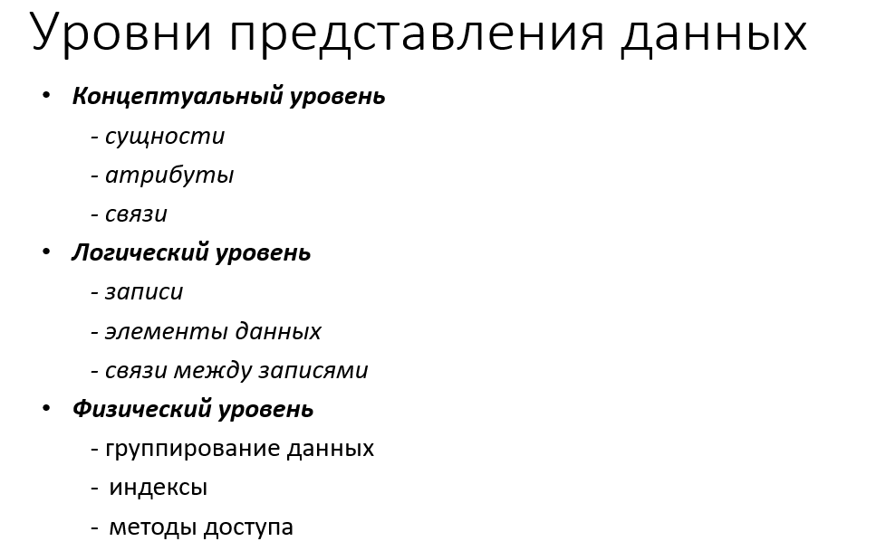

**Основные понятия**:

**Сущность**: объект реального мира или абстракция, о которой хранится информация в базе данных.

**Атрибут**: характеристика сущности, описывающая ее свойства.

**Запись**: набор значений атрибутов, соответствующих определенной

сущности.

**Таблица**: структурированное представление данных в виде двумерной

таблицы, где каждая строка представляет запись, а каждый столбец - атрибут.

**Схема**: описание структуры базы данных, определяющее таблицы, их

атрибуты, типы данных и связи между таблицами.

**Требования, предъявляемые к базам данных**:

**Целостность данных**: данные должны быть достоверными и соответствовать заранее определенным правилам и ограничениям.

**Надежность**: база данных должна быть защищена от потери данных и сбоев в работе системы.

**Эффективность**: база данных должна обеспечивать быстрый доступ к данным и эффективное выполнение запросов.

**Масштабируемость**: возможность расширения базы данных для

удовлетворения растущих потребностей.

**Удобство использования**: база данных должна быть простой и понятной для пользователей, иметь удобный интерфейс.

# **2 Выбор хранимых данных.**

**Цели и задачи системы**: определение, какие данные необходимы для

достижения целей и решения задач системы.

**Предметная область**: изучение особенностей предметной области и выделение наиболее важных и релевантных данных.

**Объем данных**: оценка объема данных и их роста с течением времени для

выбора подходящей системы хранения данных.

**Требования к производительности**: определение требований к скорости

доступа, обновления и анализа данных.

**Структура данных**: анализ связей и зависимостей между данными для выбора подходящей структуры хранения (например, реляционная модель,

документоориентированная модель и т. д.).

**Безопасность данных**: определение требований к защите данных и выбор

соответствующих механизмов безопасности.

# **3 Реляционная модель данных.**

**Реляционная БД** - база данных, организованная в виде набора отношений ее компонентов.

**Реляционная БД** - связанная между собой совокупность таблиц, где:

• таблица (отношение) - совокупность строк и столбцов;

• строки (кортежи/записи) - экземпляры объекта, конкретное событие или явление **или** отдельная запись в таблице, представляющая собой набор

значений атрибутов;

• столбцы (атрибуты / домены / поля) - признаки, характеристики, параметры объекта, события, явления.

**Свойства**:

• каждый элемент таблицы - один элемент данных;

• все столбцы в таблице однородные, т.е. все элементы в столбце имеют одинаковый тип (числовой, символьный и т.д.) и длину;

• каждый столбец имеет уникальное имя;

• одинаковые строки в таблице отсутствуют;

• порядок следования строк и столбцов может быть произвольным.

**Первичный ключ** - поле или набор полей, однозначно идентифицирующий запись. Первичный ключ уникален и минимально достаточен.

**Разновидности связей между таблицами БД**

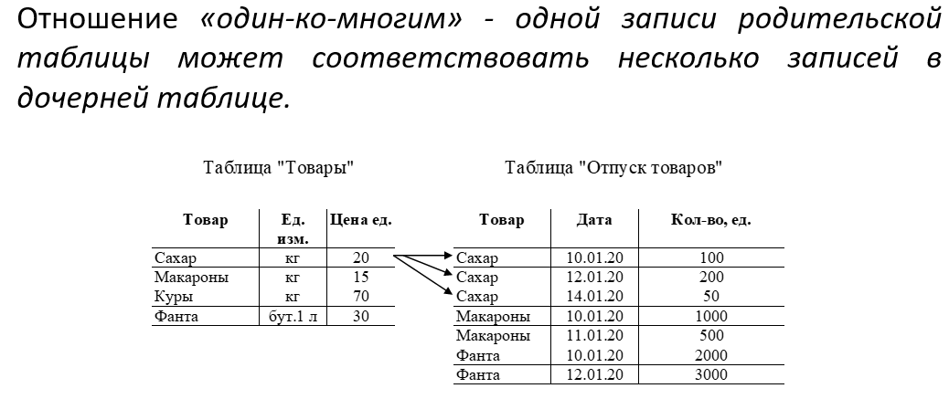

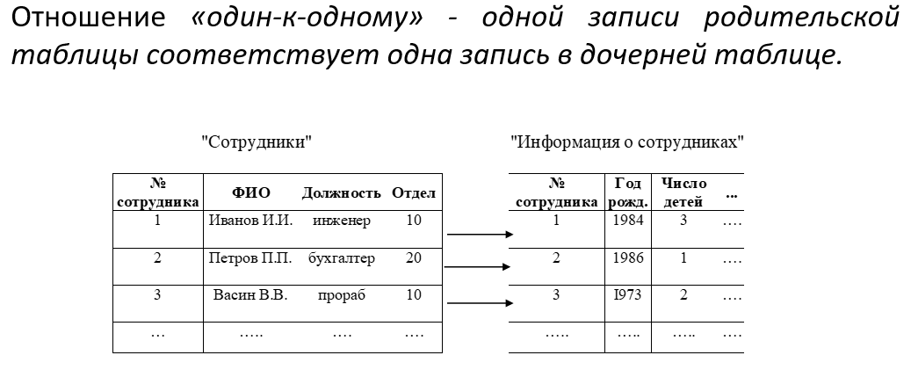

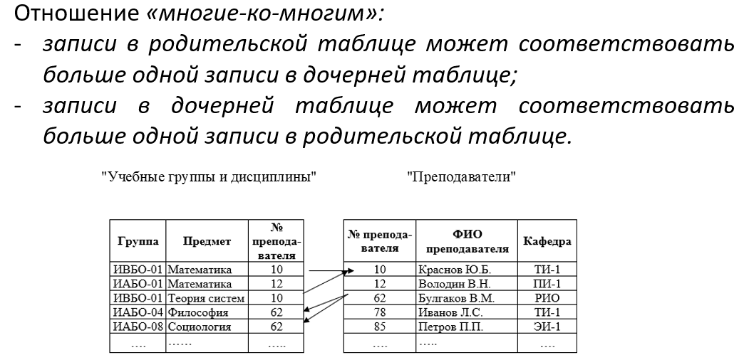

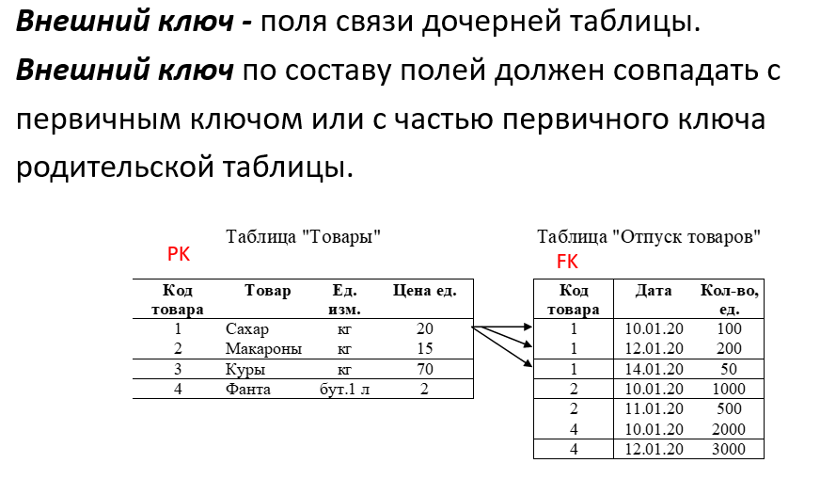

# **4 Реляционная алгебра. Теоретико-множественные операции, требования к операндам.**

**Реляционная алгебра** – формальная система манипулирования отношениями в реляционной модели данных. Реляционная алгебра представляет собой набор таких операций над отношениями, что результат каждой из операций также является отношением.

***Теоретико-множественные (традиционные)*** *операции****:***

• объединение;

• пересечение;

• разность;

• декартово произведение.

Операции *объединения, пересечения* и *разности* требуют от операндов совместимости по типу:

- каждое из них должно иметь одно и то же множество имен атрибутов;

- соответствующие атрибуты (с одинаковыми именами) должны быть определены на одном и том же домене.

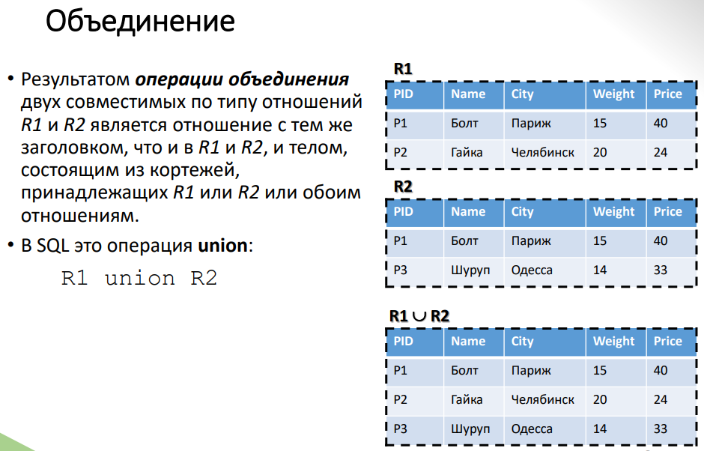

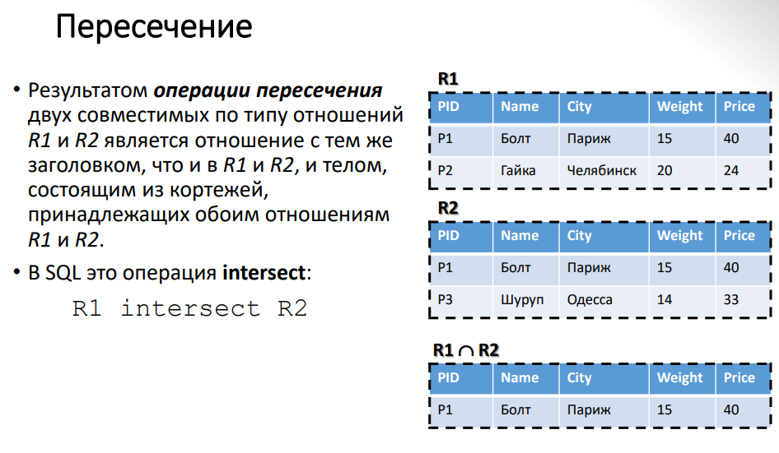

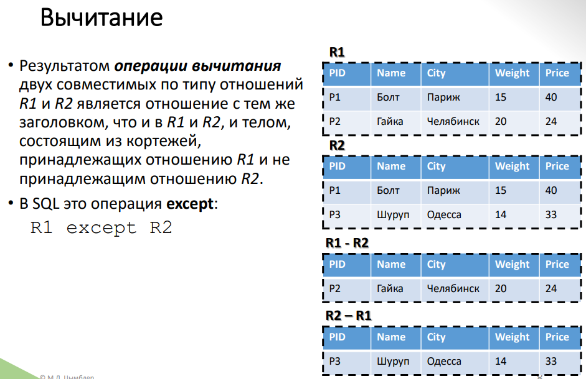

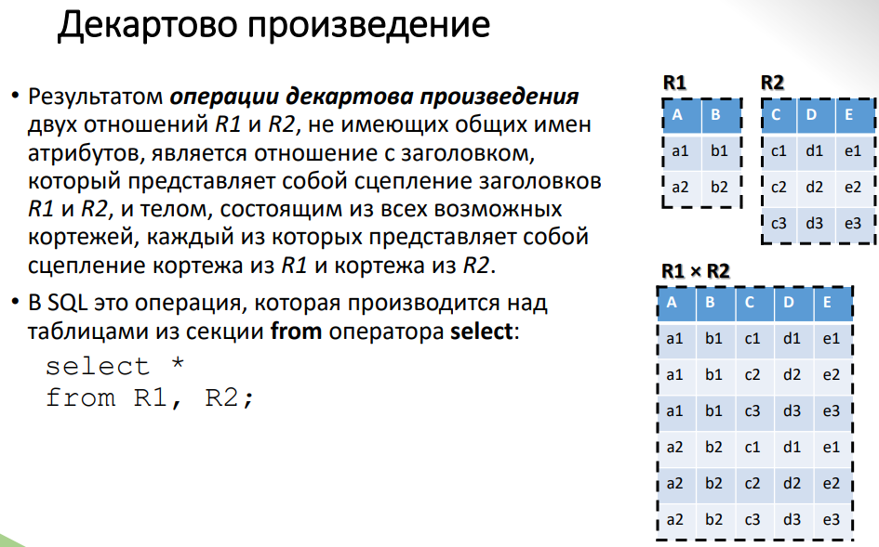

# **5 Реляционная алгебра. Специальные реляционные операции, требования к операндам.**

Смотреть вопрос №4.

***Специальные реляционные*** *операции:*

• выборка;

• проекция;

• естественное соединение;

• деление.

• и другие.

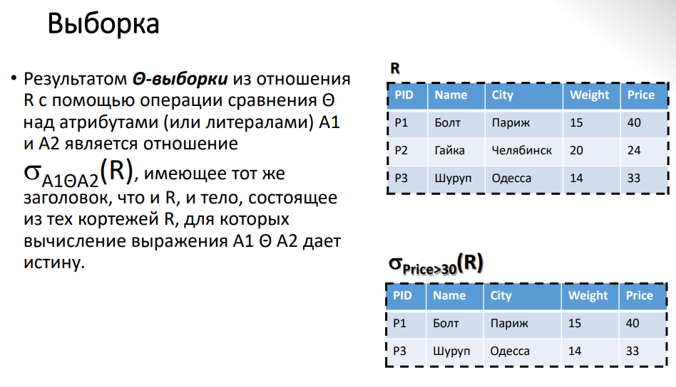

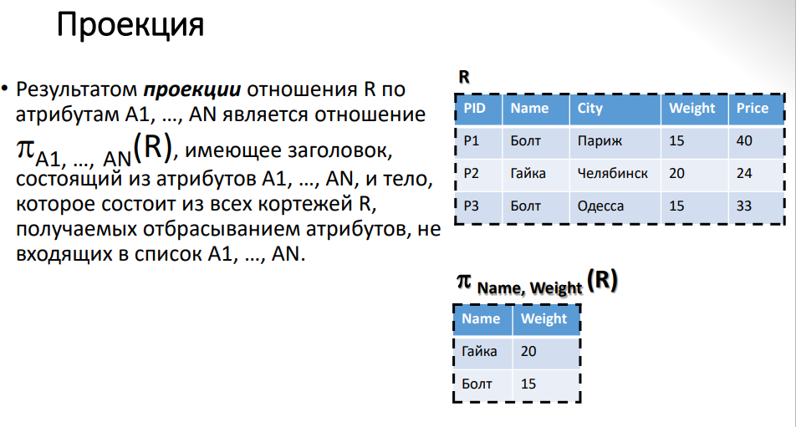

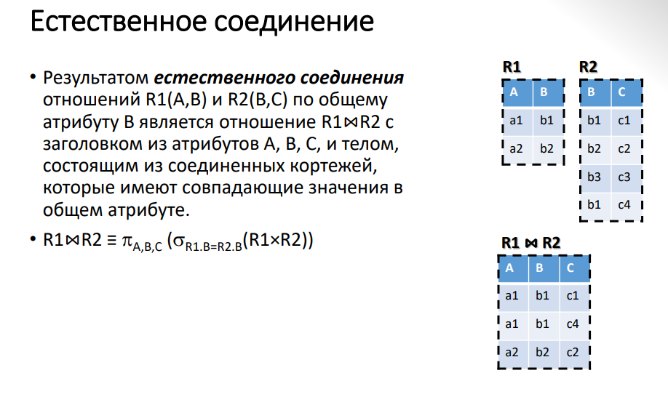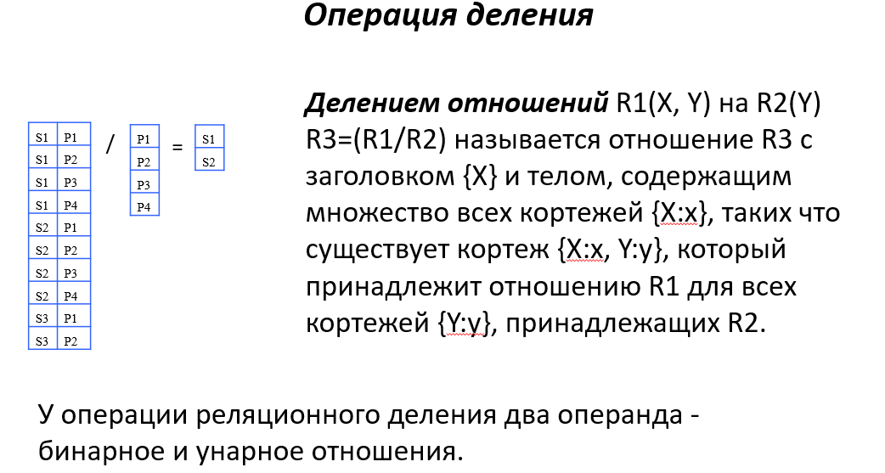

# **6 Методология проектирования баз данных. Основные задачи проектирования баз данных.**

Проектирование базы данных – одна из наиболее сложных и ответственных задач, связанных с созданием информационной системы. В результате её решения должны быть определены: содержание БД, эффективный для всех её будущих пользователей способ организации данных и инструментальные средства управления данными.

Методологии:

* ООП (uml и около) - билет 36 и ниже
* Структурный (dfd, idef, ERD) - билет 10 и ниже

**Основные задачи проектирования баз данных:**

* Обеспечение хранения в БД всей необходимой информации.
* Обеспечение возможности получения данных по всем необходимым запросам.
* Сокращение избыточности и дублирования данных.
* Обеспечение целостности базы данных.

# **7 Основные этапы проектирования баз данных.**

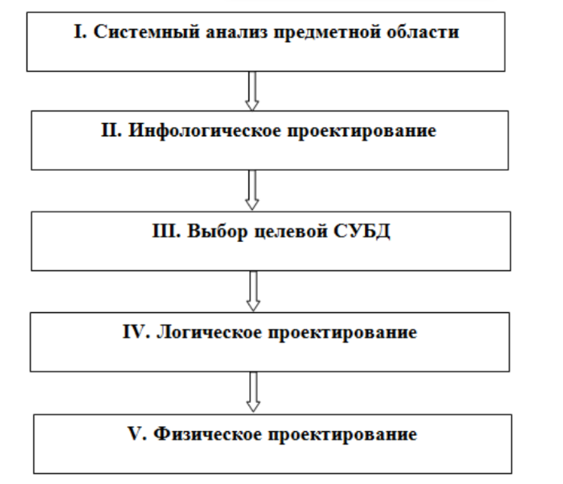

На первом этапе проектирования баз данных производится системный анализ предметной области. На данном этапе рассматриваются цели и задачи, анализируются информационные потребности всех категорий будущих пользователей базы данных. Формируются требования, которым должна удовлетворять проектируемая база данных, и определяется список объектов предметной области, свойства которых будут использоваться при разработке базы данных.

Цель этапа концептуального проектирования – создание концептуальной модели данных исходя из представлений пользователей о предметной области. На этом этапе создается концептуальная модель базы данных, которая описывает основные сущности (таблицы) и их связи. Используется инструментарий для моделирования данных, такой как модель "сущность-связь" или UML-диаграммы. Цель этого этапа - создать абстрактное представление структуры данных без учета деталей физической реализации.

На третьем этапе производится выбор СУБД.

Цель этапа логического проектирования – преобразование концептуальной модели на основе выбранной модели данных в логическую модель, не зависимую от особенностей. На этом этапе концептуальная модель преобразуется в логическую модель базы данных. Здесь определяются таблицы, столбцы, связи, первичные и внешние ключи, а также индексы для оптимизации запросов. Цель - определить, как данные будут храниться и связаны друг с другом на уровне базы данных.

Цель этапа физического проектирования – описание конкретной реализации базы данных, размещаемой во внешней памяти компьютера. На этом этапе определяются физические аспекты базы данных, такие как выбор СУБД, определение структуры таблиц, типы данных, настройка индексов, оптимизация производительности и управление доступом к данным. Этот этап учитывает требования к производительности, надежности, безопасности и масштабируемости базы данных.

# **8 Концептуальное (инфологическое) проектирование БД.**

Оно фокусируется на создании абстрактной модели базы данных, которая описывает основные сущности (таблицы) и их связи. Вот некоторые ключевые аспекты концептуального проектирования баз данных:

**Определение основных сущностей**: В этом этапе проектировщик баз данных определяет основные сущности, которые будут храниться в базе данных.

**Определение атрибутов**: Атрибуты описывают свойства сущности и содержат информацию о ней.

**Определение связей**: В концептуальном проектировании определяются связи между сущностями. Связи показывают, как сущности связаны друг с другом и взаимодействуют.

**Иерархия и агрегация**: В концептуальном проектировании также могут

определяться иерархии и агрегации сущностей. Иерархия показывает

отношение "часть-целое" между сущностями.

**Описание ограничений**: В концептуальном проектировании могут быть описаны ограничения, которые накладываются на данные. Ограничения могут включать ограничения целостности, ограничения на значения атрибутов, ограничения на связи между сущностями и т.д.

В результате концептуального проектирования создается инфологическая модель базы данных, которая обычно представляется в виде диаграммы сущность-связь (Entity-Relationship Diagram, ER-диаграмма). Эта модель служит основой для дальнейшего логического и физического проектирования базы данных.

# **9 Логическое (даталогическое) проектирование БД.**

На этом этапе концептуальная модель базы данных, разработанная на предыдущем этапе, преобразуется в форму, понятную конкретной системе управления базами данных (СУБД). Вот некоторые ключевые аспекты логического проектирования базы данных:

**Определение таблиц и атрибутов**: В логическом проектировании

концептуальная модель преобразуется в набор таблиц, каждая из которых

представляет собой сущность, а атрибуты становятся столбцами в таблицах. Здесь также определяются типы данных, ограничения целостности и другие свойства атрибутов.

**Определение первичных и внешних ключей**: В логическом проектировании определяются первичные ключи для каждой таблицы, которые уникально идентифицируют строки в таблице. Также определяются внешние ключи, которые связывают таблицы между собой, обеспечивая связность данных.

**Нормализация базы данных**: Нормализация является процессом организации таблиц и устранения избыточности данных. На этом этапе применяются нормальные формы (первая, вторая, третья нормальные формы и т.д.), чтобы обеспечить эффективность, интегритет и уменьшение дублирования данных.

**Оптимизация структуры данных**: Логическое проектирование также включает оптимизацию структуры данных. Здесь рассматриваются вопросы производительности, такие как выбор индексов, разбиение данных на таблицы и определение связей между ними.

**Создание диаграммы базы данных**: Логическое проектирование включает создание диаграммы базы данных, которая представляет собой визуальное представление таблиц, их столбцов и связей между ними. Диаграмма базы данных помогает визуализировать структуру базы данных и упрощает понимание связей между таблицами.

В результате логического проектирования получается даталогическая модель базы данных, которая описывает структуру и связи между таблицами в базе данных. Эта модель служит основой для создания физической реализации базы данных на конкретной СУБД.

# **10 Принципы и средства структурного подхода к разработке ПО.**

**Разделение на модули**: Система разбивается на отдельные модули или компоненты, которые выполняют определенные функции или решают определенные задачи. Модули могут быть независимыми и могут взаимодействовать друг с другом через определенные интерфейсы.

**Иерархия модулей**: Модули могут быть организованы в иерархическую структуру, где более высокоуровневые модули используют функциональность более низкоуровневых модулей. Это позволяет создать структуру с различными уровнями абстракции и повышает понимание системы.

**Структурные диаграммы**: Для визуализации структуры системы используются структурные диаграммы, такие как блок-схемы, диаграммы потоков данных (DFD) и диаграммы структуры программы (структурные диаграммы программного обеспечения, SD). Они помогают представить модули, их взаимосвязи и потоки данных между ними.

**Принцип модульности**: Каждый модуль должен быть самодостаточным и

независимым, выполнять определенную функцию и иметь четкие интерфейсы для взаимодействия с другими модулями. Это позволяет повторно использовать модули и обеспечивает гибкость и расширяемость системы.

**Структурное программирование**: Структурное программирование предлагает использовать структуры данных, такие как последовательности, ветвления и циклы, для создания логических и структурированных программ. Это помогает улучшить читаемость, понимание и тестирование программ.

**Процедурное разбиение**: Система разбивается на процедуры или функции, которые выполняют конкретные задачи. Процедуры имеют четкие входы и выходы, и их вызовы могут быть организованы в иерархическую структуру.

# **11 Методология структурного анализа и проектирования SADT.**

Существует два основных направления в SA-моделировании (Structured Analysis–моделировании): функциональные модели выделяют события в системе, модели данных выделяют объекты (данные) системы, связывающие функции между собой и с их окружением.

Методология структурного анализа и проектирования SADT (Structured Analysis and Design Technique) является подходом к анализу и проектированию систем, основанном на использовании формальных структурных диаграмм и документации.

В коммерческом мире методология SADT широко используется для определения требований к проектируемой системе. Методология SADT, как правило, применяется на ранних этапах процесса создания системы ("жизненного цикла системы"), часто еще до разработки технического задания (ТЗ) или спецификации и специально с этой целью.

**Основные принципы:**

**Иерархическая структура**: Система разбивается на иерархические уровни, начиная от общего представления системы до более детальных уровней. Это позволяет представить систему с различными уровнями абстракции и декомпозировать ее на более простые компоненты.

**Формальные диаграммы**: SADT использует формальные структурные диаграммы для визуализации различных аспектов системы. Основные типы диаграмм SADT включают диаграммы блоков (Block Diagrams), диаграммы данных (Data Flow Diagrams) и диаграммы управления (Control Diagrams). Эти диаграммы помогают описать функции, потоки данных и управления в системе.

**Функциональная декомпозиция**: Система декомпозируется на функциональные блоки, которые представляют собой независимые части системы, выполняющие определенные функции. Функциональная декомпозиция помогает увидеть иерархию функций в системе и определить их взаимосвязи.

**Информационные потоки**: SADT акцентирует внимание на потоках данных в системе. Диаграммы данных позволяют показать, как данные перемещаются от одного функционального блока к другому и какие преобразования происходят с данными.

**Формальное описание**: Описание системы в SADT осуществляется с использованием формальных спецификаций и структурированных текстов. Это позволяет точно и однозначно описать функции, данные и процессы в системе.

**Интеграция с другими методологиями**: SADT может использоваться в сочетании с другими методологиями, такими как функциональный анализ, объектно-ориентированный анализ и проектирование (ООА/ООП) и т. д.

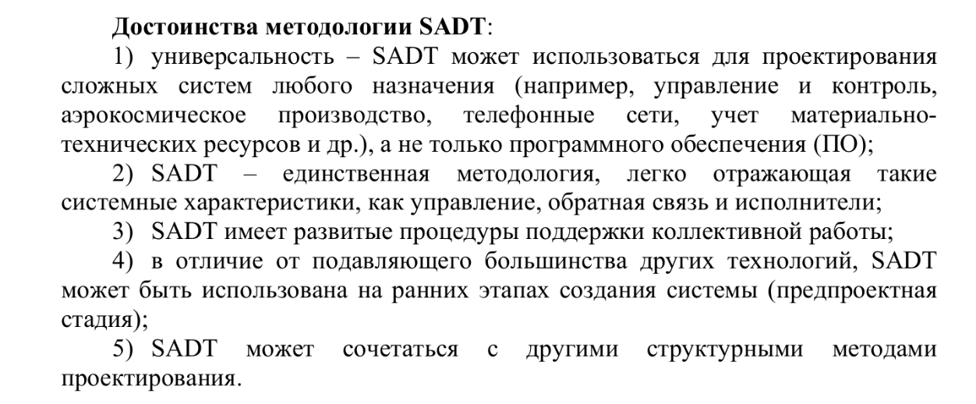

# **12 Диаграммы потоков данных: внешние сущности, системы и подсистемы, процессы, хранилища данных, потоки данных. Нотация Гейна – Сарсона.**

***Диаграммы потоков данных*** представляют собой иерархию функциональных процессов, связанных потоками данных. Цель такого представления — продемонстрировать, как каждый процесс преобразует свои входные данные в выходные, а также выявить отношения между этими процессами.

**Нотация Гейна – Сарсона.**

***Диаграммы верхних уровней иерархии*** (контекстные диаграммы) определяют основные процессы или подсистемы с внешними входами и выходами. Они детализируются при помощи диаграмм нижнего уровня. Такая декомпозиция продолжается, создавая многоуровневую иерархию диаграмм, до тех пор, пока не будет достигнут уровень декомпозиции, на котором детализировать процессы далее не имеет смысла (как и в методологии ***SADT***).

Основными компонентами диаграмм потоков данных являются:

***• внешние сущности;***

***• системы / подсистемы;***

***• процессы;***

***• накопители данных;***

***• потоки данных.***

**Внешняя сущность** представляет собой материальный объект или физическое лицо, являющиеся источником или приемником информации, например, заказчики, персонал, поставщики, клиенты, склад. Определение некоторого объекта или системы в качестве внешней сущности указывает на то,что она находится за пределами границ анализируемой системы.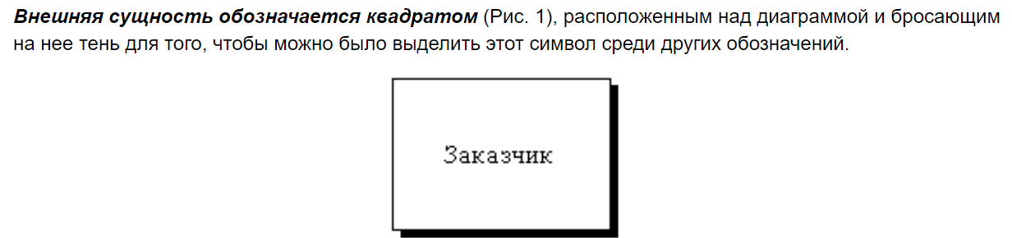

**Системы / подсистемы** – при построении модели сложной информационной системы (ИС) она может быть представлена в самом общем виде на так называемой контекстной диаграмме в виде одной системы как единого целого, либо может быть декомпозирована на ряд подсистем.

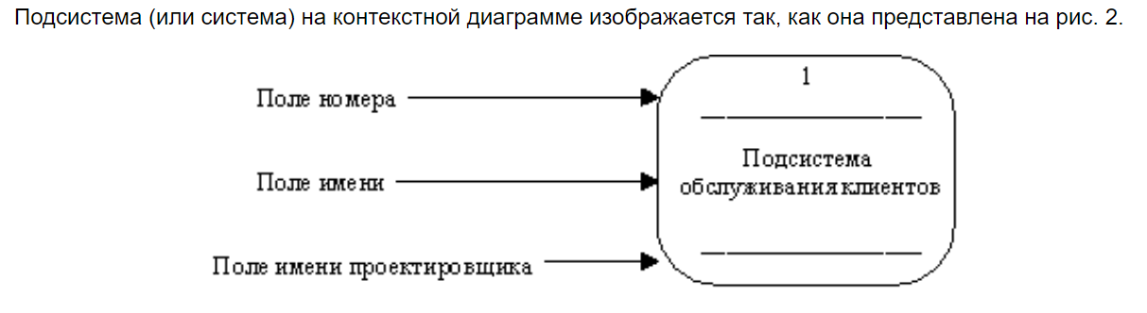

**Процесс** представляет собой преобразование входных потоков данных в выходные в соответствии с определенным алгоритмом. Физически процесс может быть реализован различными способами: это может быть подразделение организации (отдел), выполняющее обработку входных документов и выпуск отчетов, программа, аппаратно реализованное логическое устройство и т.д.

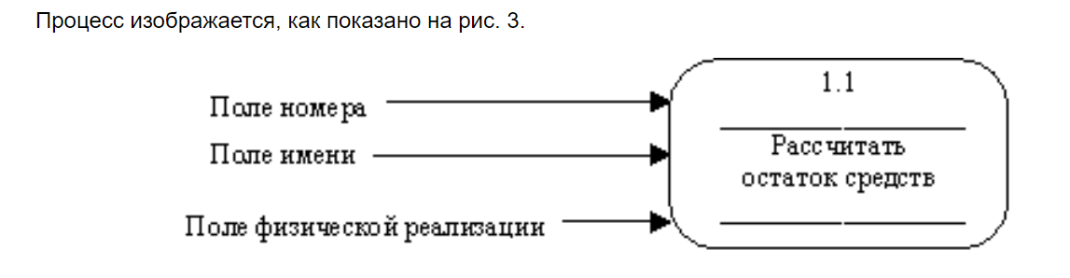

**Накопители данных** представляют собой абстрактное устройство для хранения информации, которую можно в любой момент поместить в накопитель и через некоторое время извлечь, причем способы помещения и извлечения могут быть любыми.

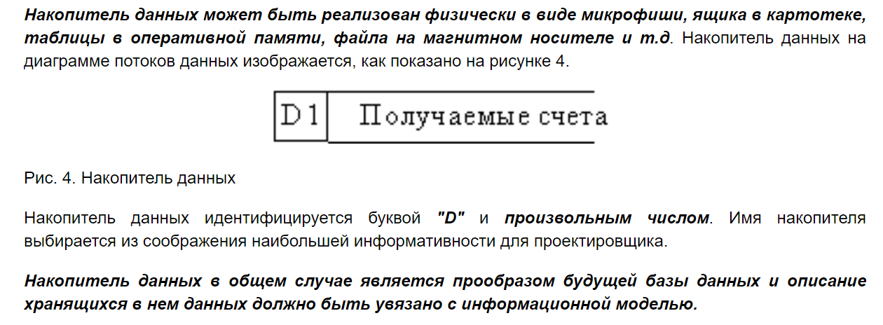

**Поток данных** определяет информацию, передаваемую через некоторое соединение от источника к приемнику. Реальный поток данных может быть информацией, передаваемой по кабелю между двумя устройствами, пересылаемыми по почте письмами, магнитными лентами или дискетами, переносимыми с одного компьютера на другой и т.д. Поток данных на диаграмме изображается линией, оканчивающейся стрелкой, которая показывает направление потока. Каждый поток данных имеет имя, отражающее его содержание.

Диаграммы потоков данных строятся в виде иерархии. Сначала строится контекстная диаграмма. Перед построением контекстной DFD необходимо проанализировать внешние события (внешние сущности), оказывающие влияние на функционирование системы. Количество потоков на контекстной диаграмме должно быть по возможности небольшим, поскольку каждый из них может быть в дальнейшем разбит на несколько потоков на следующих уровнях диаграммы.

# **13 Сравнительный анализ SADT-моделей и диаграмм потоков данных.**

**Смотреть вопрос №11-12**.

SADT и DFD являются разными подходами к моделированию систем, причем SADT ориентирован на функции системы, а DFD - на потоки данных.

SADT более ориентирован на функциональную декомпозицию системы, тогда как DFD уделяет больше внимания потокам данных и их связям.

SADT и DFD могут быть использованы вместе для более полного анализа и моделирования системы. Например, SADT может быть использован для определения функций системы, а DFD - для визуализации потоков данных, связанных с этими функциями.

Оба подхода имеют свои преимущества и недостатки, и выбор между ними зависит от конкретных потребностей и целей проекта.

В итоге, SADT и DFD предоставляют различные инструменты и перспективы для анализа и моделирования систем. Их сочетание может быть эффективным для полного понимания функциональности и потоков данных в системе.

# **14 Функциональные модели, используемые на стадии проектирования.**

Функциональные модели, используемые на *стадии проектирования ПО,* предназначены для описания функциональной структуры проектируемой системы. Построенные ранее DFD при этом уточняются, расширяются и дополняются новыми конструкциями. Помимо DFD могут использоваться и другие диаграммы, отражающие системную архитектуру ПО, иерархию экранных форм и меню, структурные схемы программ (структурные карты) и т.д. Состав диаграмм и степень их детализации определяются необходимой полнотой описания системы для непосредственного перехода к ее последующей реализации (программированию).

Ниже приведены основные виды функциональных моделей, которые часто используются на стадии проектирования:

### **1. Диаграммы потоков данных (DFD)**

Диаграммы потоков данных представляют, как данные перемещаются по системе. Они показывают источники, процессы, хранилища данных и назначения данных. DFD помогают определить, где и как данные изменяются и используются в системе.

### **2. Диаграммы функциональной декомпозиции**

Эти диаграммы разбивают систему на иерархию функций или задач, что помогает в понимании основных функций системы и их взаимосвязей. Они помогают определить основные компоненты и модули системы.

### **3. Диаграммы IDEF0**

Диаграммы IDEF0 используются для моделирования решений, операций, процессов и систем. Они помогают определить, какие функции выполняются, какие ресурсы потребляются и какие выходы производятся.

### **4. Диаграммы UML**

Диаграммы прецедентов используются для моделирования взаимодействия пользователя с системой. Они показывают, какие действия могут выполняться пользователями (актерами) и как система отвечает на эти действия.

# **15 Методология моделирования IDEF3: составные элементы, объекты ссылок, перекрестки.**

Модель в нотации IDEF3 позволяет проследить логику взаимодействия функций, их последовательность и взаимозависимость связками AND, OR, XOR.

Диаграмма IDEF3 Process Flow Description может состоять из отдельных и самостоятельных описательных блоков:

- блоки действия или работы,

- стрелки или связи,

- перекрёстки,

- объекты ссылок.

**Действие или работа**

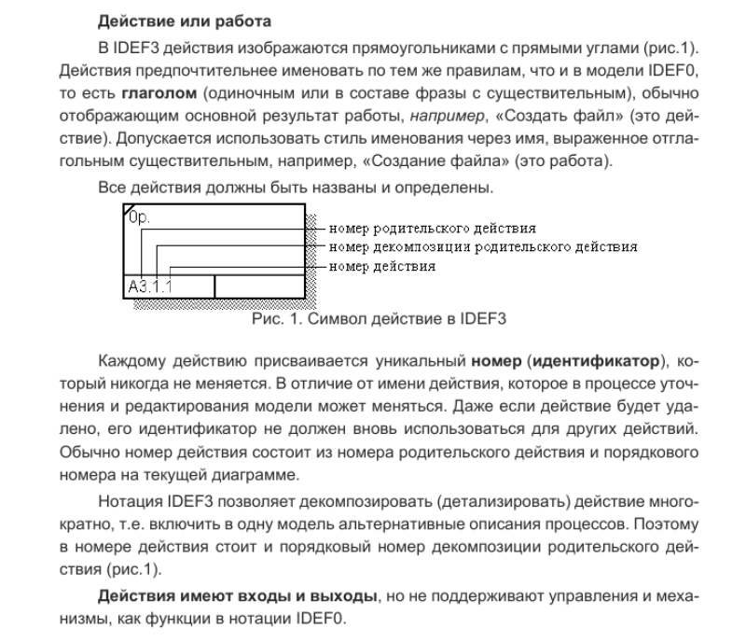

**Связи (стрелки)**

Связи показывают существенные взаимоотношения между действиями. Все связи в IDEF3 однонаправлены, могут начинаться и заканчиваться на любой стороне блока. Обычно диаграммы IDEF3 стараются построить так, чтобы связи были направлены слева направо, сверху вниз.

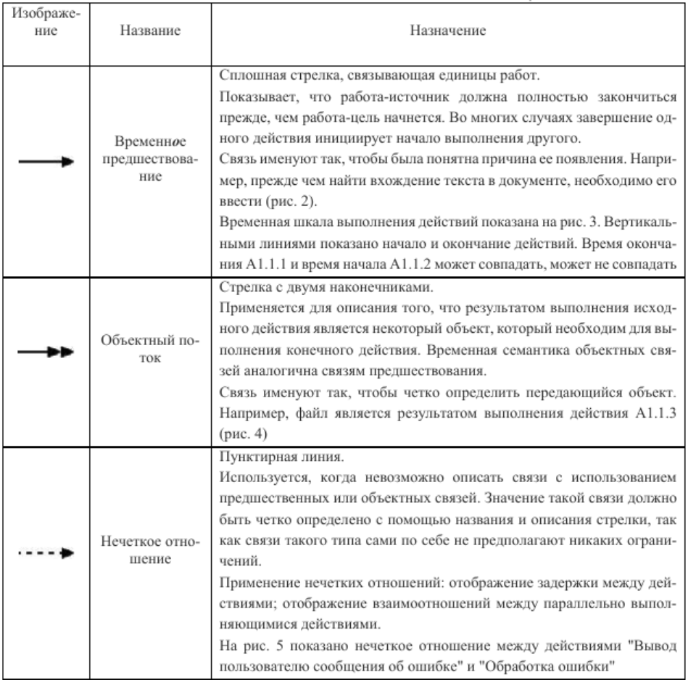

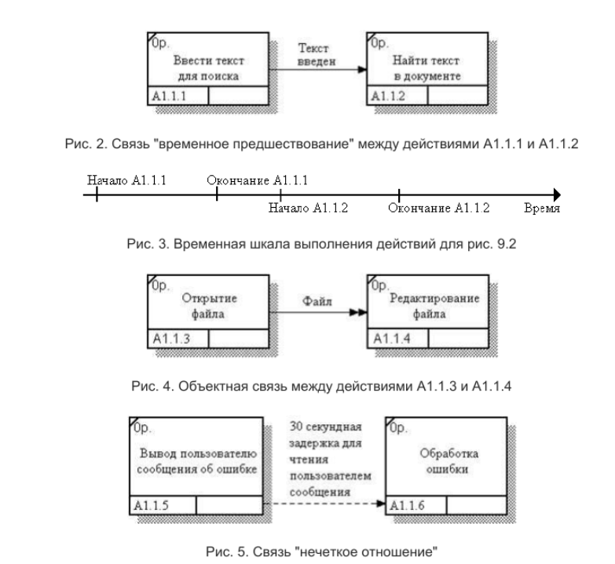

**Соединения или перекрестки**

Окончание одного действия может служить сигналом к началу нескольких действий, или же одно действие для своего запуска может ожидать окончания нескольких действий.

Перекрестки используются для отображения логики взаимодействия стрелок при слиянии и разветвлении. В табл.2 приведены возможные типы перекрестков.

В отличие от IDEF0 и DFD в IDEF3 стрелки могут сливаться и разветвляться только через перекрестки.

Различают перекрестки для слияния и разветвления стрелок. Перекресток не может использоваться одновременно для слияния и для разветвления.

Различают синхронные и асинхронные соединения. Используются для изображения соответственно синхронных действий, т.е. начинающихся и заканчивающихся одновременно, и для изображения асинхронных действий.

Все перекрестки на диаграмме нумеруются, каждый номер имеет префикс J.

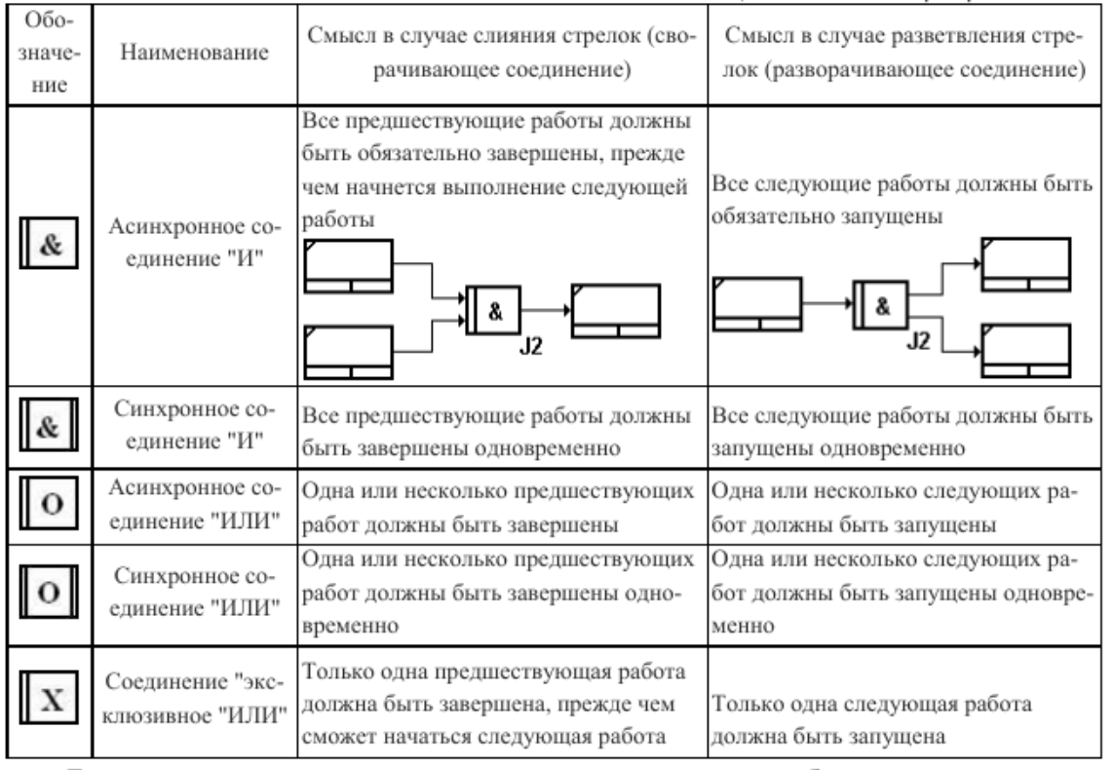

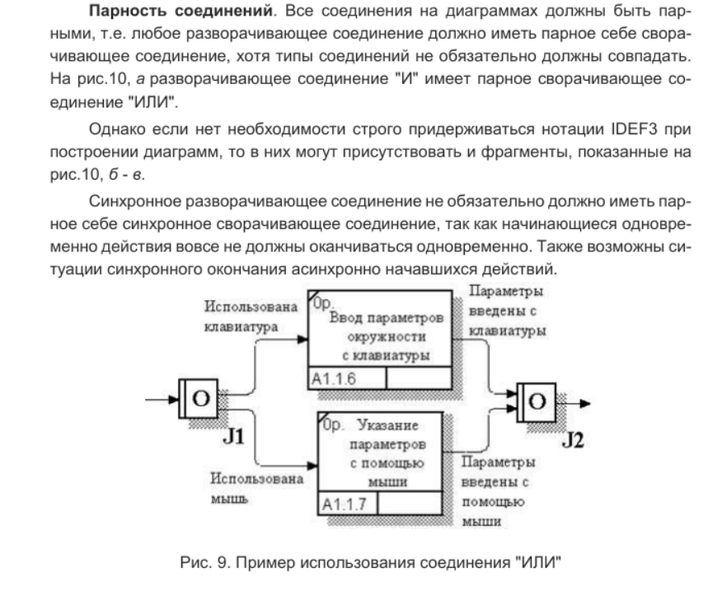

**Объект ссылки (указатель)**

Объект ссылки в IDEF3 выражает некую идею, концепцию или данные, которые нельзя описать стрелкой, перекрестком или действием. Объекты ссылки должны быть связаны с единицами работ или перекрестками линиями. Объект ссылки изображается в виде прямоугольника, похожего на прямоугольник работы. В качестве имени можно использовать имя какой-либо стрелки, процесса, действия с других диаграмм или имя сущности из модели данных. Кроме имени следует указывать тип объекта ссылки.

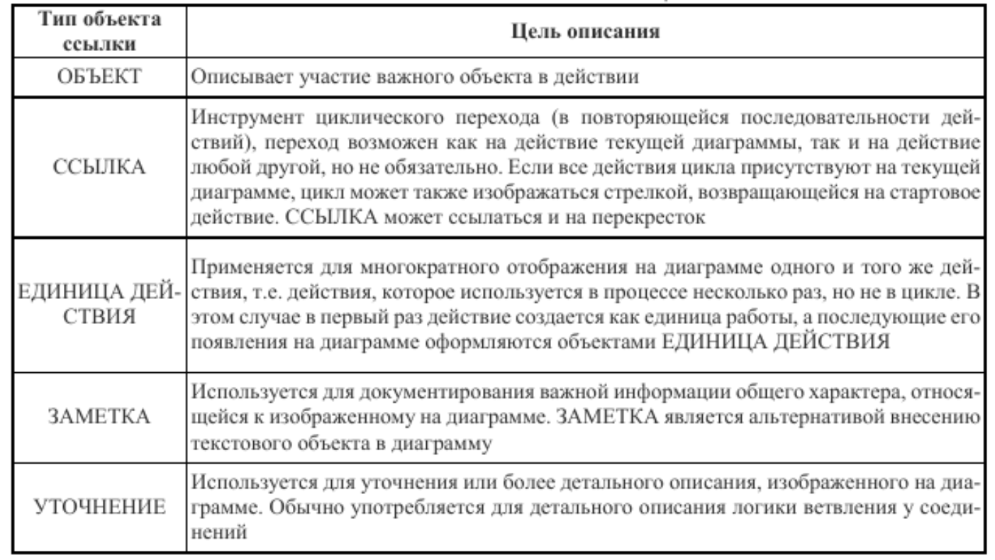

# **16 Подходы к моделированию в базах данных.**

**Смотреть вопрос №6.**

# **17 Анализ предметной области. Описание объектов и их свойств. Связи между элементами моделей данных. Описание сложных объектов.**

Анализ предметной области является важным этапом проектирования баз данных. В ходе анализа предметной области происходит изучение и понимание основных аспектов и требований предметной области, чтобы определить объекты, их свойства и взаимосвязи. Во время анализа предметной области выполняются следующие задачи:

1. **Описание объектов**: Идентифицируются основные объекты, с которыми будет работать система, и их атрибуты. Объекты представляют собой сущности в предметной области, такие как клиенты, продукты, заказы и т.д. Для каждого объекта определяются его характеристики, которые являются его свойствами.

2. **Связи между объектами**: Определяются связи и взаимосвязи между объектами. Связи могут быть однонаправленными или двунаправленными и могут иметь определенные ограничения. Например, у объекта "Заказ" может быть связь с объектом "Клиент", указывающая на то, какой клиент сделал данный заказ.

3. **Описание сложных объектов**: В предметной области могут существовать сложные объекты, которые могут состоять из других объектов или иметь дополнительные атрибуты и связи. Например, объект "Компания" может состоять из объектов "Отдел" и иметь связи с другими объектами, такими как "Сотрудник" и "Проект".

Анализ предметной области помогает понять структуру и взаимосвязи данных, а также выявить особенности и требования, которые должны быть учтены при проектировании базы данных. Описание объектов, их свойств и связей обычно документируется в виде модели данных, такой как диаграмма сущность-связь или UML-диаграммы классов. Эти модели являются основой для дальнейшего логического и физического проектирования базы данных.

# **18 Проблема целостности базы данных.**

Целостность данных — это точность, полнота и надежность данных. Целостность данных в базе данных охватывает все аспекты качества данных и улучшается за счет выполнения нескольких правил и процедур, которые контролируют, как информация вводится, хранится, передается и т. д. Целостность данных, применяемая во всех базах данных, можно разделить на два основных типа:

**Физическая целостность**

Защита данных от внешних факторов, таких как стихийные бедствия, отключения электроэнергии или действия хакеров, подпадает под сферу физической целостности. Более того, человеческие ошибки, нехватка памяти и ряд других проблем могут привести к тому, что операторы данных не смогут получить информацию из базы данных.

**Логическая целостность**

Это касается рациональности данных, присутствующих в реляционной базе данных. Ограничения логической целостности можно разделить на четыре типа:

1. **Целостность сущности**

Это зависит от создания первичных ключей или исключительных значений, классифицирующих элементы данных. Цель состоит в том, чтобы гарантировать, что данные не записываются несколько раз (т. е. каждый элемент данных уникален) и в таблице нет пустых полей. Целостность сущностей — это важнейшая функция реляционной базы данных, в которой данные хранятся в табличном формате, которые можно связывать между собой и использовать различными способами.

1. **Ссылочная целостность**

Он обозначает ряд процедур, которые обеспечивают правильное и последовательное хранение и использование данных. Ссылочная целостность гарантирует, что только необходимые изменения, дополнения или удаления происходят посредством правил, внедренных в структуру базы данных о том, как используются внешние ключи. Эти правила могут включать условия, которые удаляют повторяющиеся записи данных, гарантируют точность данных и запрещают запись неподходящих данных.

1. **Целостность домена**

Это набор процедур, обеспечивающих точность каждого элемента данных в домене. Здесь домен определяется как набор подходящих значений, которые может содержать столбец. Целостность домена включает в себя правила и другие процессы, ограничивающие формат, тип и объем данных, записанных в базе данных. Это гарантирует, что каждый столбец в реляционной базе данных находится в определенном домене.

# **19 Даталогическое проектирование. Нотация Питера Чена. Нотация IDEF 1х.**

**Смотреть вопрос №9.**

Модель «Сущность-связь» (Entity Relationship Model, ER-model) – один из наиболее известных и получивших широкое распространение методов семантического моделирования. Диаграмма «Сущность-связь» (ERD, Entity-Relationship Diagram, ER-диаграмма) – это разновидность блок-схемы, где показано, как разные «сущности» (люди, объекты, концепции и так далее) связаны между собой внутри системы. ER-диаграммы полагаются на стандартный набор символов, включая прямоугольники, ромбы, овалы и соединительные линии, для отображения сущностей, их атрибутов и связей.

**Нотация Питера Чена**

Предложенная Ченом графическая нотация ERD включает в себя следующие элементы:

Независимая сущность отображается на диаграммах прямоугольником с одинарной рамкой, зависимая – с двойной.

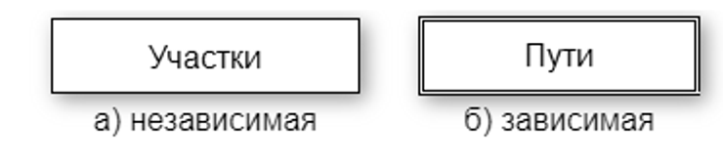

Атрибуты, в отличие от IDEF1X, отображаются за пределами графического обозначения сущности в виде эллипсов, связанных одинарной линией с ним

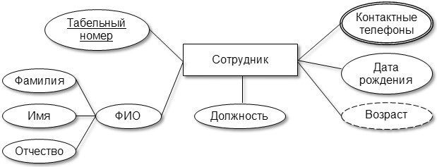

Атрибуты, **входящие в первичный ключ** сущности, выделяются подчеркиванием имени. Эллипс **многозначных** атрибутов изображается с двойным контуром, **производных** – штриховым. Если атрибут является **составным**, то атрибуты-компоненты отображаются в виде присоединенных к нему эллипсов.

Связь между сущностями показывается в виде ромба с указанием имени связи внутри него. При этом, если ромб имеет двойную рамку, то связь – **идентифицирующая**, одинарную – **неидентифицирующая**.

**Обязательность** связи отображается двойной линией. В частности отдел обязательно должен состоять из сотрудников, а сотрудник (например, руководитель) необязательно входить в штат отдела. Т.е. понятие обязательности в данной нотации, в отличие от IDEF1X, носит двухсторонний характер.

а) идентифицирующая связь

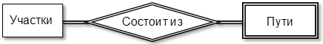

б) неидентифицирующая связь

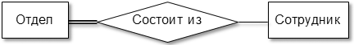

Связь, как и сущность, может иметь собственные атрибуты, отображаемые в виде присоединенных к ней эллипсов.

**Нотация IDEF 1x**

IDEF1X является методом для разработки реляционных баз данных и использует условный синтаксис, специально разработанный для удобного построения концептуальной схемы. Сущность описывается в диаграмме IDEF1X графическим объектом в виде прямоугольника. Каждый прямоугольник (сущность) разделяется горизонтальной линией на часть, в которой расположены ключевые поля и часть, где расположены не ключевые поля. Верхняя часть называется ключевой областью, а нижняя часть – областью данных.

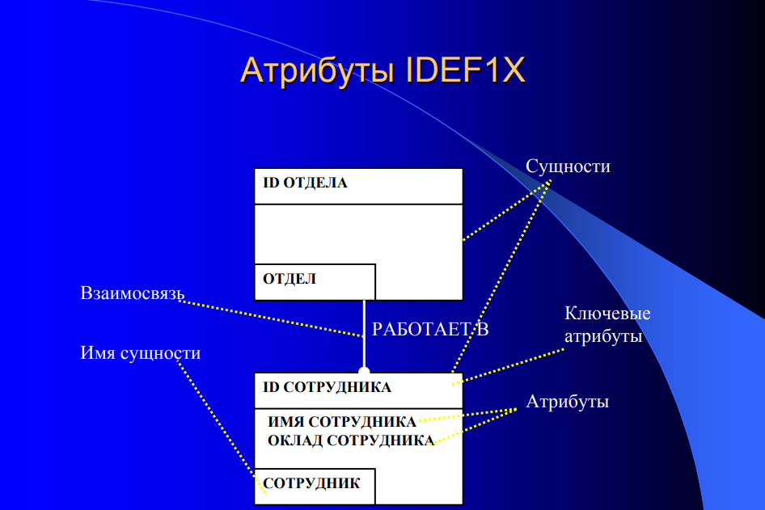

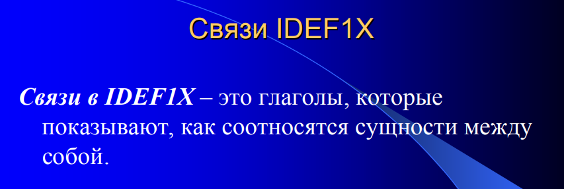

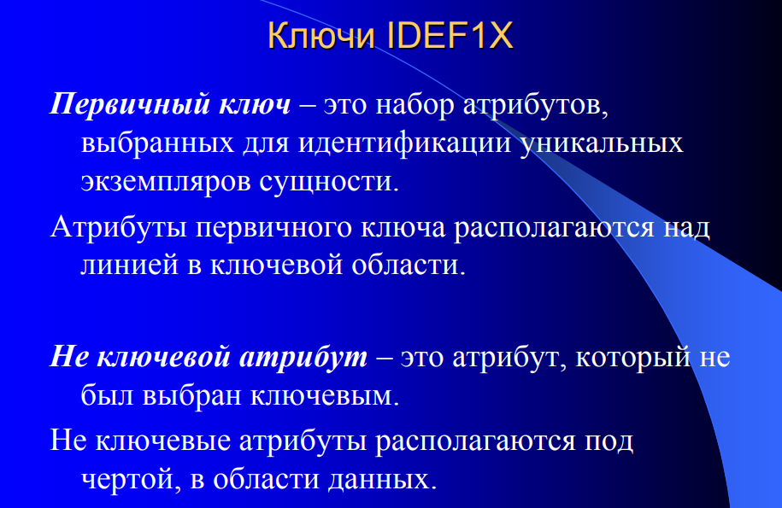

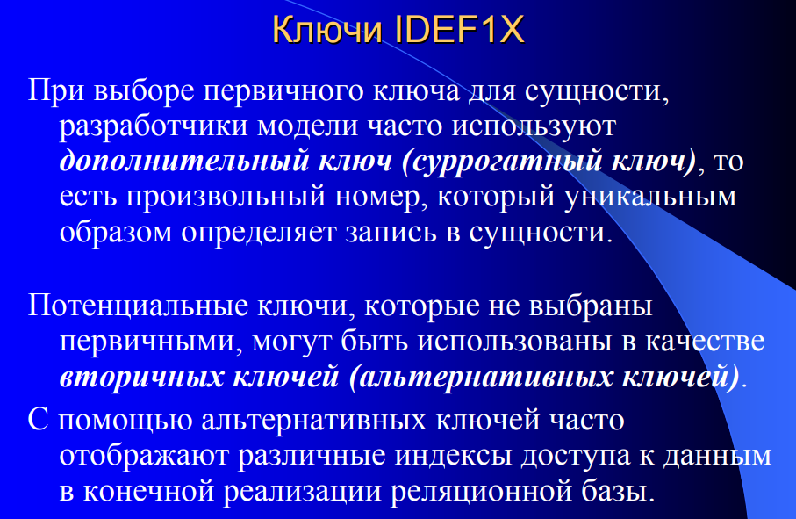

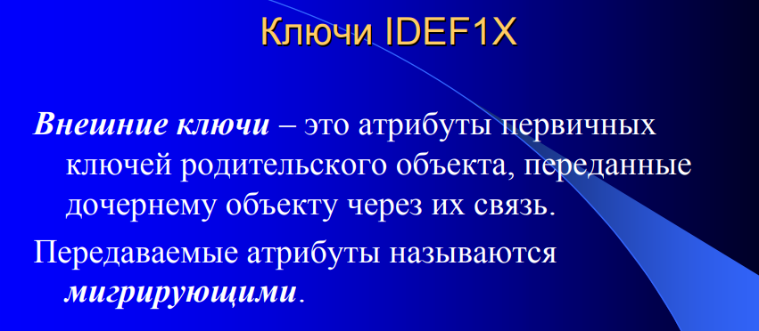

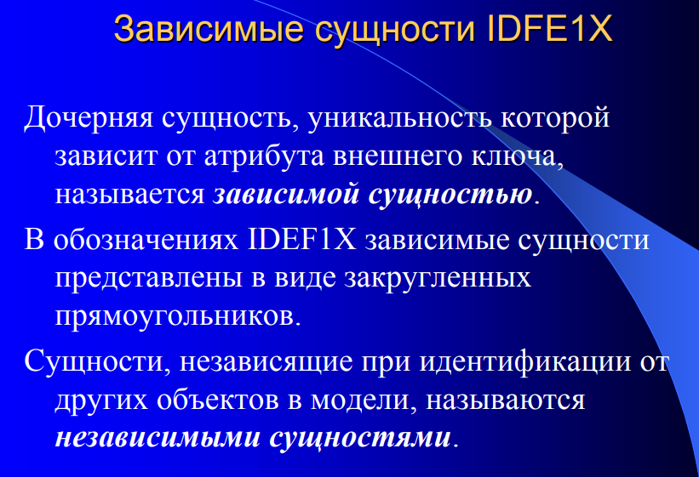

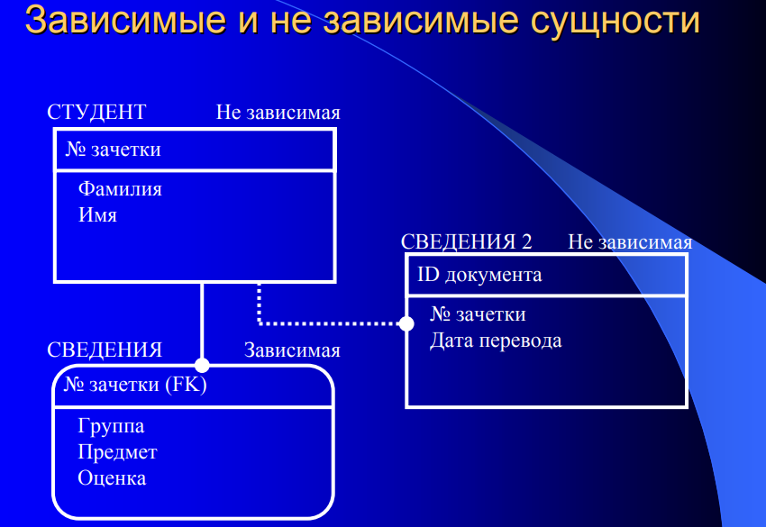

# **20 Проектирование реляционных баз данных на основе принципов нормализации. Правила технической нормализации.**

Проектирование реляционных баз данных основано на принципах нормализации, которые помогают устранить аномалии и избежать избыточности данных. Процесс нормализации состоит в разделении таблиц на более мелкие и более нормализованные формы, чтобы обеспечить эффективное хранение и обработку данных.

Каждой нормальной форме соответствует некоторый определенный набор ограничений, и отношение находится в некоторой нормальной форме, если удовлетворяет свойственному ей набору ограничений. Примером является ограничение первой нормальной формы: значения всех атрибутов отношения должны быть атомарными. Поскольку требование первой нормальной формы является базовым требованием классической реляционной модели данных, мы будем считать, что исходный набор отношений уже соответствует этому требованию.

В теории реляционных баз данных обычно выделяется следующая последовательность нормальных форм:

* первая нормальная форма (1NF);
* вторая нормальная форма (2NF);
* третья нормальная форма (3NF);
* нормальная форма Бойса-Кодда (BCNF);
* четвертая нормальная форма (4NF);
* пятая нормальная форма, или нормальная форма проекции-соединения (5NF или PJ/NF).

Основные свойства нормальных форм:

* каждая следующая нормальная форма в некотором смысле улучшает свойства предыдущей;
* при переходе к следующей нормальной форме свойства предыдущих нормальных форм сохраняются.

В основе классического процесса проектирования лежит метод нормализации, который опирается на декомпозицию (на основе проекции) отношения, находящегося в предыдущей нормальной форме, в два или более отношения, удовлетворяющих требованиям следующей нормальной формы.

# **21 Алгоритм процесса нормализации схем отношений. Основные свойства нормальных форм.**

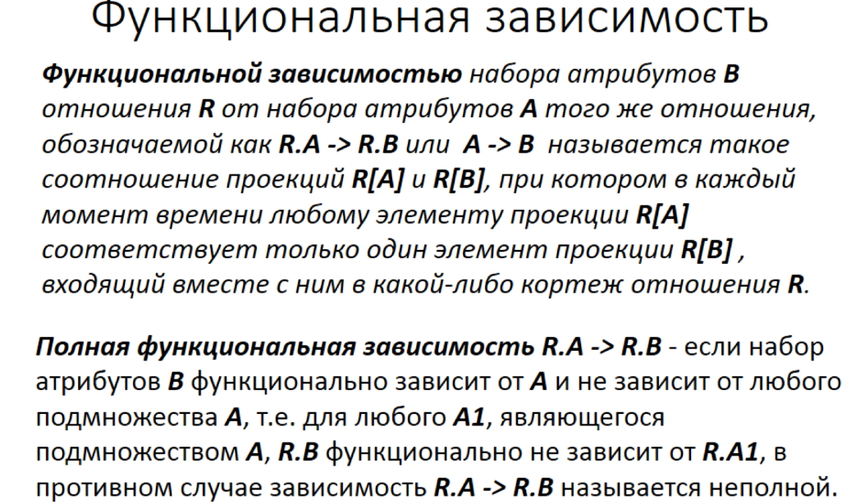

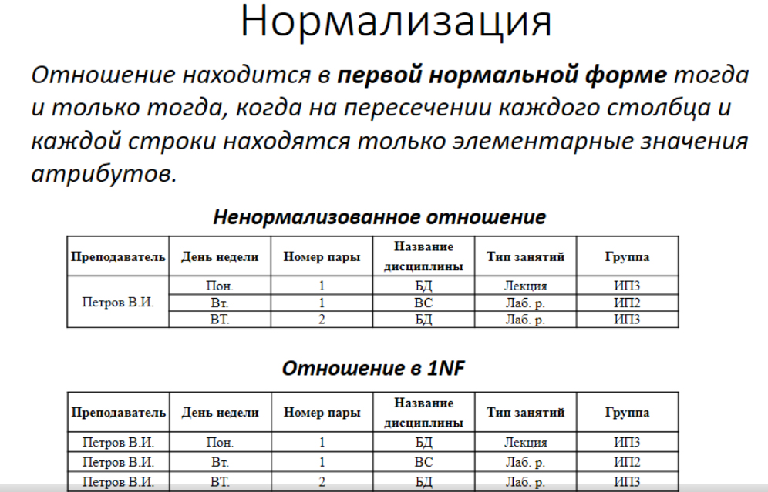

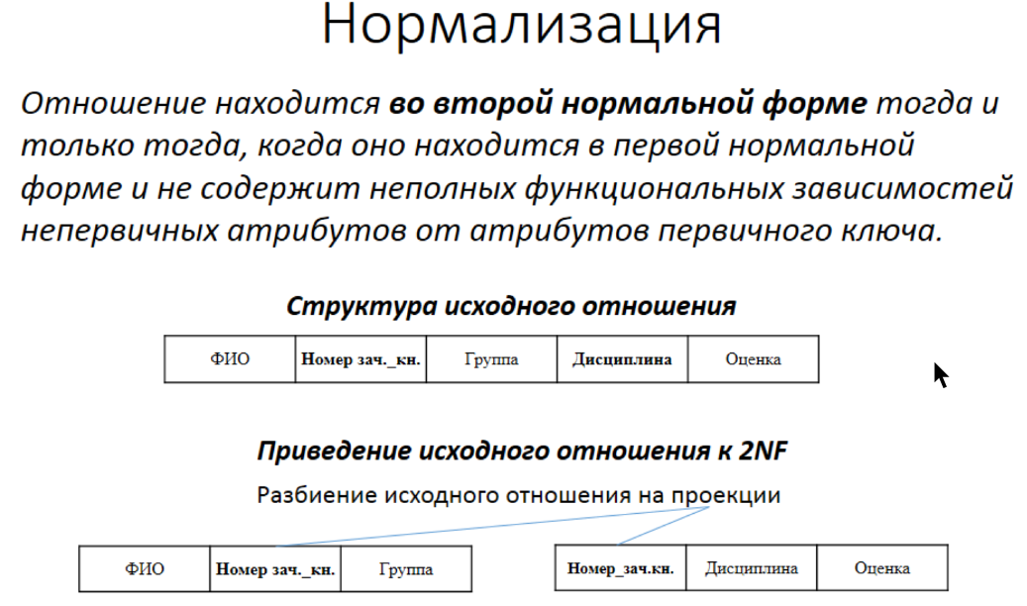

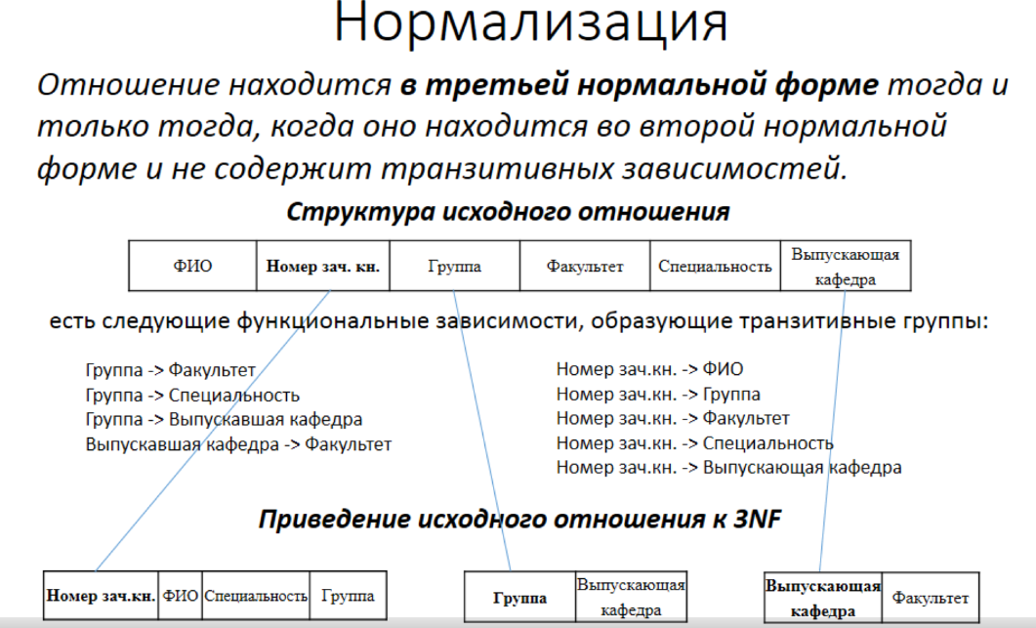

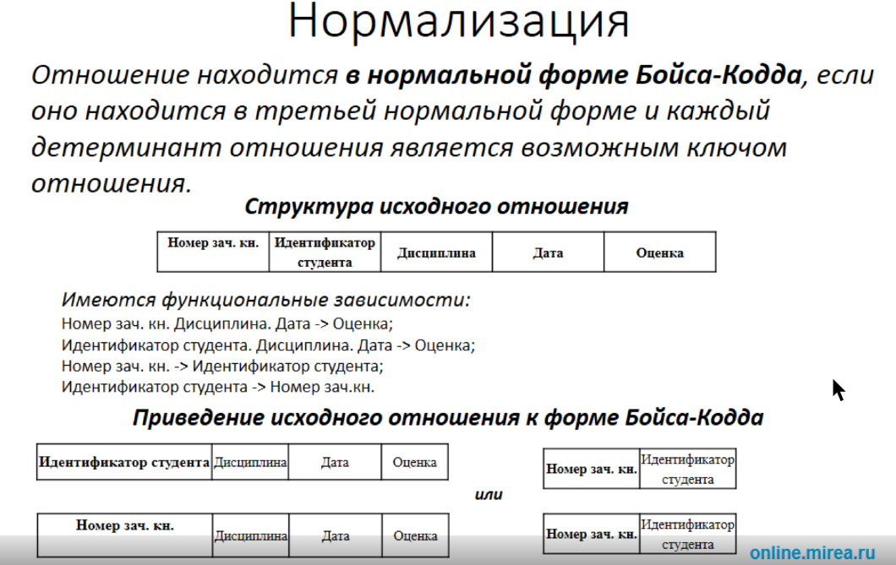

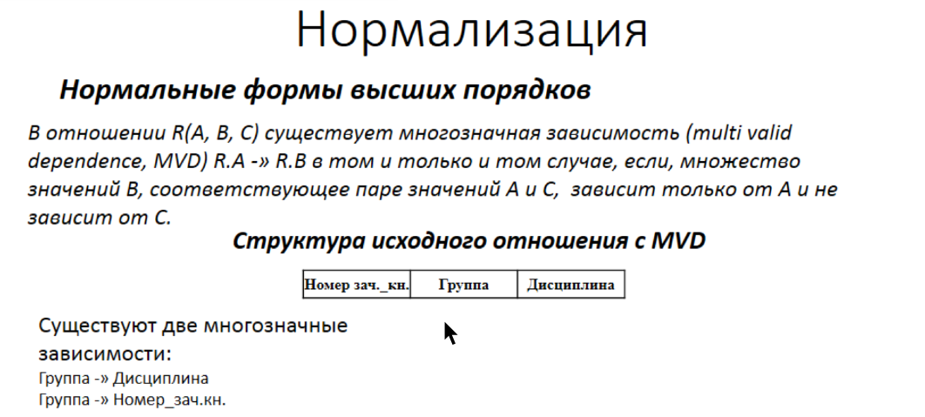

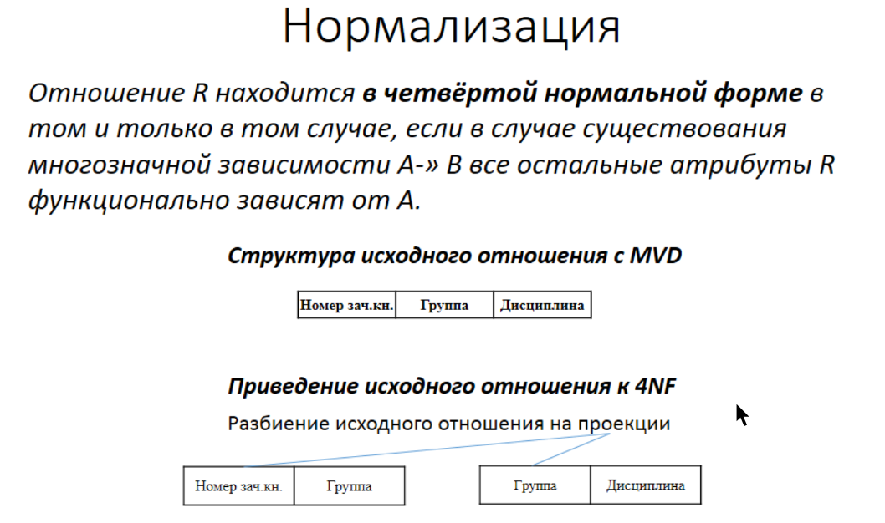

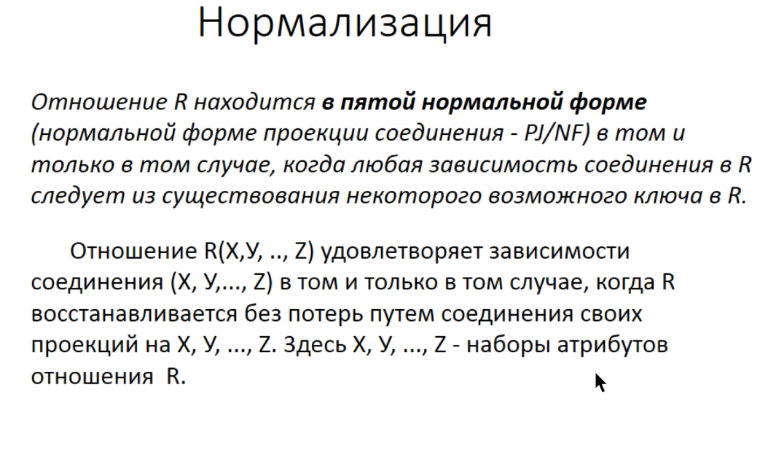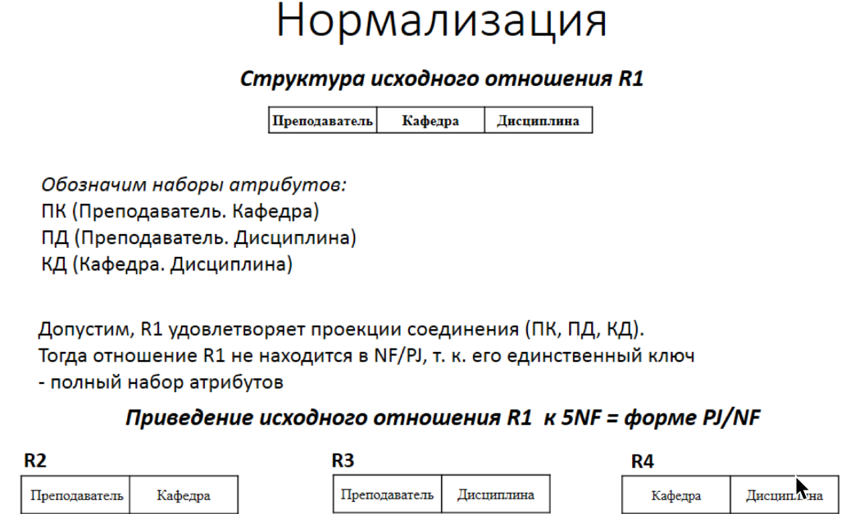

# 

# **22 Нормализация. Функциональная зависимость. Первая, вторая, нормальные формы.**

**Смотреть вопросы №20-21.**

# **23 Нормализация. Функциональная зависимость. Третья нормальная форма.**

**Смотреть вопросы №20-21.**

# **24 Нормализация. Функциональная зависимость. Нормальная форма Бойса – Кодда.**

**Смотреть вопросы №20-21.**

# **25 Разработка реляционных баз данных на основе принципов нормализации.**

**Смотреть вопросы №20-21.**

# **26 Основные аксиомы Армстронга. Замыкание.**

* **Аксиома рефлексивности:** если A - набор атрибутов, а B - подмножество A, то A содержит B. Если B⊆A, то A**→**B. Это свойство является тривиальным свойством.
* **Аксиома расширения:** Если **выполняется A→B** и Y является набором атрибутов, то **AY→BY** также выполняется. Добавление атрибутов к зависимостям не изменяет базовые зависимости. Если **A→B**, то **AC→BC** для любого C.
* **Аксиома транзитивности:** То же, что правило транзитивности в алгебре, если выполняется **A → B** и **B→ C**, то **A → C** также выполняется. **A→B** называется A, функционально определяющим B. Если **X→Y** и **Y→Z**, то **X→Z.**

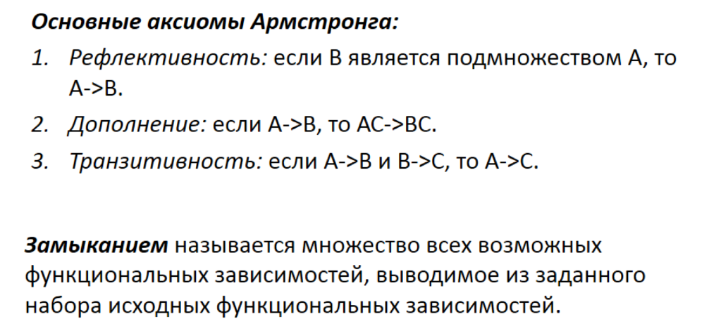

# **27 Нормальные формы высших порядков.**

**Смотреть вопросы №20-21.**

# **28 Методологии проектирования.**

**Смотреть вопрос №6.**

# **29 Инфологическое моделирование данных: модель «сущность-связь».**

Модель "сущность-связь" (Entity-Relationship, ER) является инфологической моделью данных, используемой для описания структуры данных в базе данных. Она основана на концепции сущностей, их атрибутов и связей между ними. Модель "сущность-связь" помогает визуализировать и понять структуру данных, а также отношения между различными сущностями.

Модель "сущность-связь" предоставляет интуитивный способ описания структуры данных и отношений между ними. Она является одной из наиболее широко используемых моделей для проектирования баз данных.

В основе ER-модели лежат следующие базовые понятия:

* *Сущность -* моделирует ***класс*** однотипных объектов. Сущность имеет ***уникальное имя***, в пределах моделируемой системы. Так как сущность соответствует некоторому классу однотипных объектов, то предполагается, что в системе существует ***множество экземпляров*** данной сущности.
* Для *сущностей* различают ее тип и экземпляр. Тип характеризуется именем и списком свойств, а экземпляр - конкретными значениями свойств.

Сущность может иметь набор ***атрибутов*** *—* характеристик, определяющих свойства данного представителя класса. По ним можно различать конкретные экземпляры сущности. Набор атрибутов, однозначно идентифицирующий конкретный экземпляр сущности, называют *ключевым.*

* Одно из общепринятых графических обозначений сущности — прямоугольник, в верхней части которого записано имя сущности, а ниже перечисляются атрибуты, причем ключевые атрибуты помечаются, например, подчеркиванием или специальным шрифтом.

Между сущностями могут быть установлены связи — ***бинарные ассоциаци***и, показывающие, каким образом сущности соотносятся или взаимодействуют между собой. Связь может существовать между двумя разными сущностями или между сущностью и ей же самой *(рекурсивная связь*). Она показывает, как связаны экземпляры сущностей между собой. Если связь устанавливается между двумя сущностями, то она определяет взаимосвязь между **экземплярами** одной и другой сущности.

Например, существует связь между сущностью "Студент" и сущностью "Преподаватель". Эта связь — руководство дипломными проектами: каждый студент имеет только одного руководителя, но один и тот же преподаватель может руководить множеством студентов-дипломников(1:М).

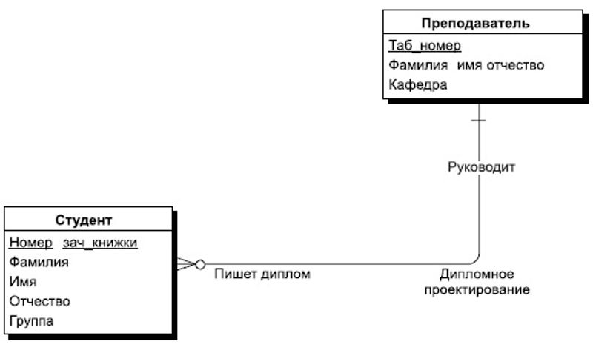

**Рис. 7.2.** Пример отношения "один-ко-многим" при связывании сущностей "Студент" и "Преподаватель"

Связь имеет общее имя "Дипломное проектирование" и имеет имена ролей со стороны обеих сущностей. Со стороны студента эта роль называется "Пишет диплом под руководством", со стороны преподавателя эта связь называется "Руководит".

Графическая интерпретация связи позволяет сразу прочитать смысл взаимосвязи между сущностями, она наглядна и легко интерпретируема. Связи делятся на три типа по **множественности: *один-к-одному* (1:1), *один-ко-многим* (1:M), *многие-ко-многим* (M:M).**

Связь любого из этих типов может быть *обязательной (перпендикулярная линия, перечеркивающая связь),* если в данной связи должен участвовать каждый экземпляр сущности, *необязательной(пустой кружок на конце связи) —* если не каждый экземпляр сущности должен участвовать в данной связи. При этом связь может быть *обязательной с одной стороны* и *необязательной с другой стороны*.

В качестве примера спроектируем инфологическую модель системы, предназначенной для хранения информации о книгах и областях знаний, представленных в библиотеке. Описание предметной области было приведено ранее. Разработку модели начнем с выделения основных сущностей и их атрибутов, а затем построим связи.

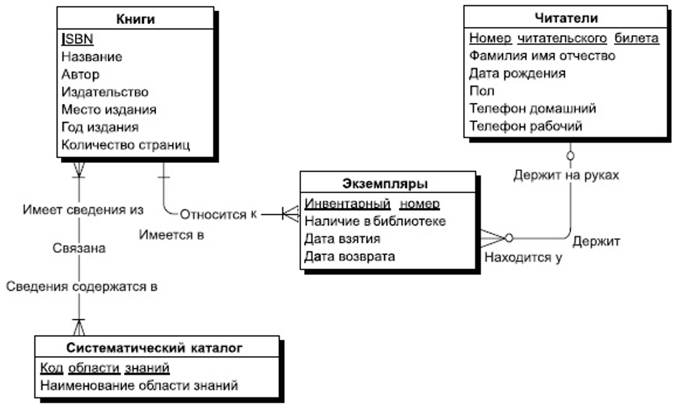

**Рис.** Инфологическая модель предметной области "Библиотека"

Инфологическая модель "Библиотека" разработана нами под те задачи, которые были перечислены ранее.

Атрибуты *сущности* бывают:

1. **Идентифицирующие и описательные**. Идентифицирующие *атрибуты* имеют уникальное значение для *сущностей* данного типа и являются потенциальными ключами. Они позволяют однозначно распознавать экземпляры *сущности*. Из потенциальных ключей выбирается один **первичный ключ** (ПК). Остальные ***атрибуты*** называются описательными.
2. **Простые и составные.** Простой *атрибут* состоит из одного компонента, его значение неделимо. Составной *атрибут* является комбинацией нескольких компонентов, возможно, принадлежащих разным типам данных (например, адрес).
3. **Однозначные и многозначные** - могут иметь соответственно одно или много значений для каждого экземпляра сущности.
4. **Основные и производные**. Значение основного *атрибута* не зависит от других *атрибутов*. Значение производного *атрибута* вычисляется на основе значений других *атрибутов* (например, возраст человека вычисляется на основе даты его рождения и текущей даты

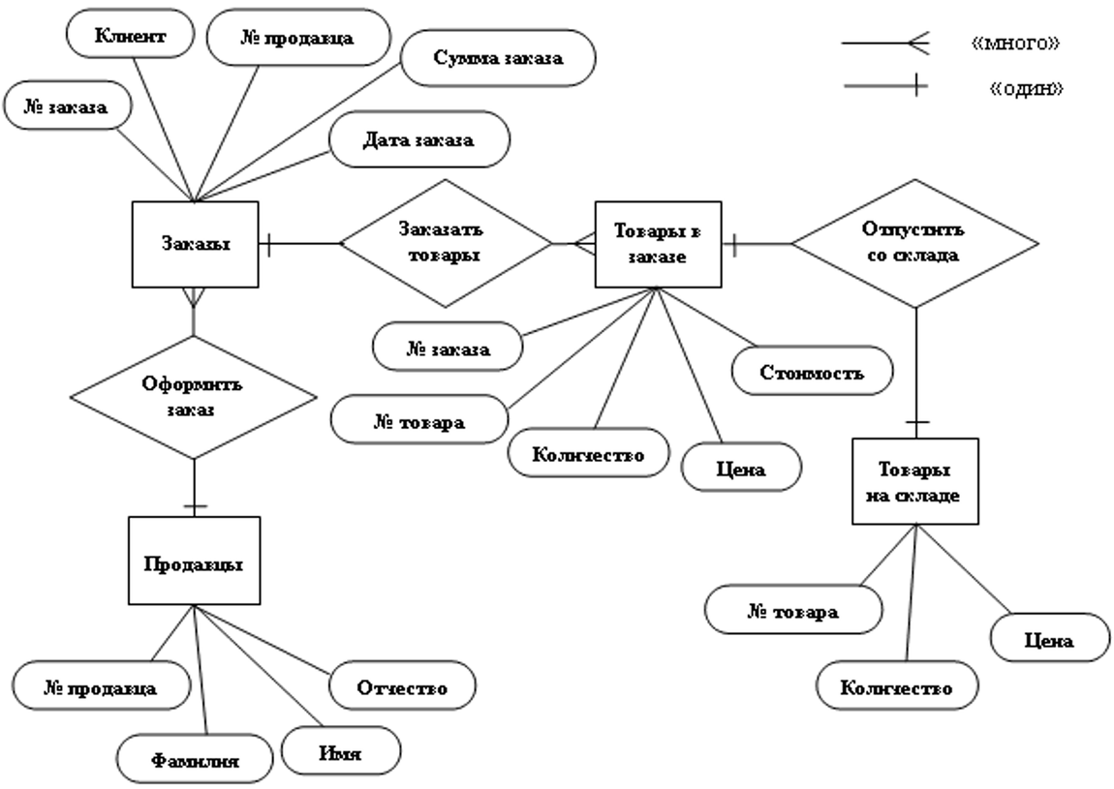

# **30 Принципы поддержки целостности в реляционной модели данных.**

**Смотреть вопрос №18.**

Поддержка целостности включает в себя 4 аспекта:

* поддержка *структурной целостности*
* поддержка *языковой целостности*
* поддержка *ссылочной целостности*
* поддержка *семантической целостности.*

**Поддержка структурной целостности**

Реляционная СУБД должна допускать работу только с однородными структурами данных типа «реляционное отношение» т.е.

* отсутствие дубликатов кортежей,
* соответственно обязательное наличие первичного ключа,
* отсутствие понятия упорядоченности кортежей.
* проблема неопределенных Null значений

При сравнении неопределенных значений не действуют стандартные правила сравнения: одно неопределенное значение никогда не считается равным другому неопределенному значению.

**Поддержка языковой целостности**

Реляционная СУБД должна обеспечивать языки описания и манипулирования данными не ниже стандарта SQL.

He должны быть доступны иные низкоуровневые средства манипулирования данными, не соответствующие стандарту.

**Поддержка ссылочной целостности**

Означает обеспечение одного из заданных принципов взаимосвязи между экземплярами кортежей взаимосвязанных отношений:

* кортежи подчиненного отношения уничтожаются при удалении кортежа основного отношения, связанного с ними.
* кортежи основного отношения модифицируются при удалении кортежа основного отношения, связанного с ними, при этом на месте ключа родительского отношений ставится неопределенное Null значение.

# **31 Моделирование данных. Метод Баркера.**

Цель моделирования данных состоит в обеспечении разработчика ИС концептуальной схемой базы данных в форме одной модели или нескольких локальных моделей, которые относительно легко могут быть отображены в любую систему баз данных.

Наиболее распространенным средством моделирования данных являются диаграммы "сущность-связь" (ERD). С их помощью определяются важные для предметной области объекты (сущности), их свойства (атрибуты) и отношения друг с другом (связи). ERD непосредственно используются для проектирования реляционных баз данных.

**Сущность (Entity)** - реальный либо воображаемый объект, имеющий существенное значение для рассматриваемой предметной области, информация о котором подлежит хранению.

Каждая сущность должна обладать уникальным идентификатором. Каждый экземпляр сущности должен однозначно идентифицироваться и отличаться от всех других экземпляров данного типа сущности. Каждая сущность должна обладать некоторыми свойствами:

* каждая сущность должна иметь уникальное имя, и к одному и тому же имени должна всегда применяться одна и та же интерпретация.
* сущность обладает одним или несколькими атрибутами, которые либо принадлежат сущности, либо наследуются через связь;
* сущность обладает одним или несколькими атрибутами, которые однозначно идентифицируют каждый экземпляр сущности;
* каждая сущность может обладать любым количеством связей с другими сущностями модели.

**Связь (Relationship)** - поименованная ассоциация между двумя сущностями, значимая для рассматриваемой предметной области.

**Атрибут** - любая характеристика сущности, значимая для рассматриваемой предметной области и предназначенная для квалификации, идентификации, классификации, количественной характеристики или выражения состояния сущности.

**Уникальный идентификатор** - это атрибут или совокупность атрибутов и/или связей, предназначенная для уникальной идентификации каждого экземпляра данного типа сущности.

**Подтипы и супертипы:** одна сущность является обобщающим понятием для группы подобных сущностей

**Взаимно исключающие связи:** каждый экземпляр сущности участвует только в одной связи из группы взаимно исключающих связей

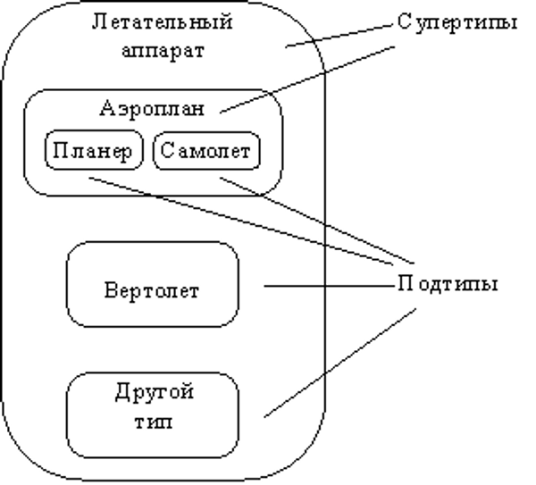

**Атрибут** - любая характеристика сущности, значимая для рассматриваемой предметной области и предназначенная для квалификации, идентификации, классификации, количественной характеристики или выражения состояния сущности. Атрибут представляет тип характеристик или свойств, ассоциированных со множеством реальных или абстрактных объектов (людей, мест, событий, состояний, идей, пар предметов и т.д.). Экземпляр атрибута - это определенная характеристика отдельного элемента множества. Экземпляр атрибута определяется типом характеристики и ее значением, называемым значением атрибута. В ER-модели атрибуты ассоциируются с конкретными сущностями. Таким образом, экземпляр сущности должен обладать единственным определенным значением для ассоциированного атрибута.

Атрибут может быть либо обязательным, либо необязательным. Обязательность означает, что атрибут не может принимать неопределенных значений (null values). Атрибут может быть либо описательным (т.е. обычным дескриптором сущности), либо входить в состав уникального идентификатора (первичного ключа).

**Уникальный идентификатор** - это атрибут или совокупность атрибутов и/или связей, предназначенная для уникальной идентификации каждого экземпляра данного типа сущности. В случае полной идентификации каждый экземпляр данного типа сущности полностью идентифицируется своими собственными ключевыми атрибутами, в противном случае в его идентификации участвуют также атрибуты другой сущности-родителя.

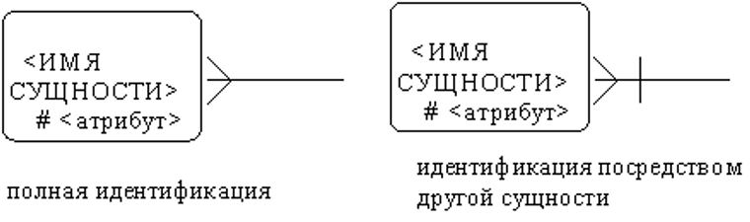

Каждый атрибут идентифицируется уникальным именем, выражаемым грамматическим оборотом существительного, описывающим представляемую атрибутом характеристику. Атрибуты изображаются в виде списка имен внутри блока ассоциированной сущности, причем каждый атрибут занимает отдельную строку. Атрибуты, определяющие первичный ключ, размещаются наверху списка и выделяются знаком "#".

Каждая сущность должна обладать хотя бы одним возможным ключом. Возможный ключ сущности - это один или несколько атрибутов, чьи значения однозначно определяют каждый экземпляр сущности. При существовании нескольких возможных ключей один из них обозначается в качестве первичного ключа, а остальные - как альтернативные ключи.

**Case-метод Баркера: связь.**

**Связь (Relationship)** - поименованная ассоциация между двумя сущностями, значимая для рассматриваемой предметной области. Связь - это ассоциация между сущностями, при которой, как правило, каждый экземпляр одной сущности, называемой родительской сущностью, ассоциирован с произвольным (в том числе нулевым) количеством экземпляров второй сущности, называемой сущностью-потомком, а каждый экземпляр сущности-потомка ассоциирован в точности с одним экземпляром сущности-родителя. Таким образом, экземпляр сущности-потомка может существовать только при существовании сущности родителя.

Связи может даваться имя, выражаемое грамматическим оборотом глагола и помещаемое возле линии связи. Имя каждой связи между двумя данными сущностями должно быть уникальным, но имена связей в модели не обязаны быть уникальными. Имя связи всегда формируется с точки зрения родителя, так что предложение может быть образовано соединением имени сущности-родителя, имени связи, выражения степени и имени сущности-потомка.

Например, связь продавца с контрактом может быть выражена следующим образом:

* продавец может получить вознаграждение за 1 или более контрактов;
* контракт должен быть инициирован ровно одним продавцом.

Степень связи и обязательность графически изображаются следующим образом.

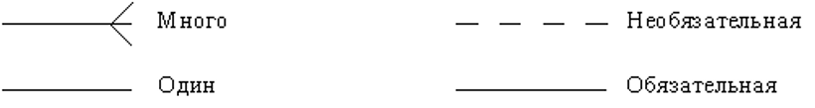

Описав также связи остальных сущностей, получим следующую схему.

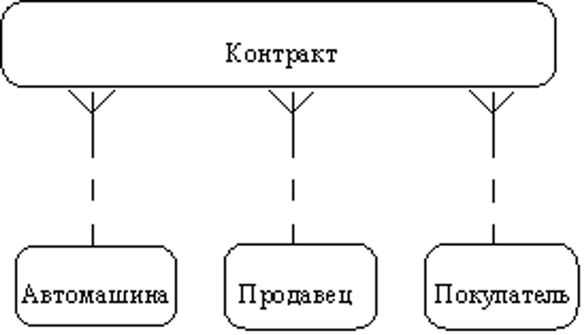

# **32 Моделирование данных. Метод IDEF1X.**

**Смотреть вопрос №31, 19.**

# **33 CASE-средство для концептуального моделирования данных на стадии формирования требований к ИС – Silverrun.**

Silverrun CASE-средство (Computer-Aided Software Engineering) является инструментом, который помогает в концептуальном моделировании данных на стадии формирования требований к информационной системе (ИС).

* Моделирование сущностей и связей: Silverrun позволяет создавать концептуальные модели данных, используя нотацию сущность-связь (Entity- Relationship). Вы можете определить сущности, их атрибуты и связи между ними, чтобы визуализировать структуру данных.
* Визуальное проектирование: С помощью Silverrun можно создавать диаграммы сущностей и связей, которые помогают описать требования к базе данных. Вы можете добавлять и удалять сущности, определять их атрибуты, задавать связи и устанавливать правила целостности.
* Генерация скриптов и кода: Silverrun позволяет генерировать SQL- скрипты для создания базы данных на основе созданных моделей. Это упрощает процесс создания физической базы данных на основе концептуальной модели.
* Анализ и документирование: Silverrun предоставляет инструменты для анализа моделей данных и автоматического создания документации. Вы можете проверять целостность моделей, искать ошибки и пропуски, а также генерировать отчеты и документацию для обеспечения лучшего понимания структуры данных.

# **34 Инструментальные средства моделирования. Проектирование баз данных с использованием СА ERWin Data Modeler (ERWin).**

# **35 Алгоритм перехода от ER – модели к реляционной схеме данных.**

***Шаг 1.*** Каждая простая сущность превращается в таблицу. Имя сущности становится именем таблицы.

***Шаг 2.*** Каждый атрибут становится возможным столбцом с тем же именем. Столбцы, соответствующие необязательным атрибутам, могут содержать неопределенные значения; столбцы, соответствующие обязательным атрибутам, - не могут.

***Шаг 3.*** Компоненты уникального идентификатора сущности превращаются в первичный ключ таблицы. Если в состав уникального идентификатора входят связи, к числу столбцов первичного ключа добавляется копия уникального идентификатора сущности, находящейся на дальнем конце связи

***Шаг 4.*** Связи многие-к-одному и один-к-одному становятся внешними ключами. Необязательные связи соответствуют столбцам, допускающим неопределенные значения; обязательные связи - столбцам, не допускающим неопределенные значения.

***Шаг 5.*** Индексы создаются для первичного ключа (уникальный индекс), внешних ключей и тех атрибутов, на которых предполагается базировать запросы.

***Шаг 6.*** Если в концептуальной схеме присутствовали подтипы, то возможны два способа:

* все подтипы в одной таблице (а)
* для каждого подтипа - отдельная таблица (б)

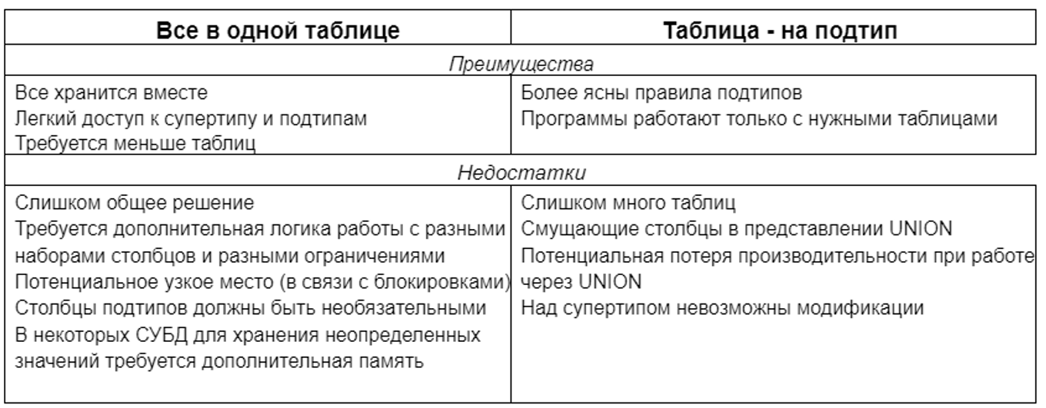

***Шаг 7.*** Имеется два способа работы при наличии исключающих связей:

* общий домен (а)
* явные внешние ключи (б)

Если остающиеся внешние ключи все в одном домене (способ (а)) - создаются два столбца:

* идентификатор связи
* и идентификатор сущности.

Если результирующие внешние ключи не относятся к одному домену - для каждой связи создаются явные столбцы внешних ключей.

# **36 Основные принципы объектно-ориентированного моделирования.**

**Основными принципами являются:**

* *абстрагирование (abstraction);*
* *инкапсуляция (encapsulation);*
* *модульность (modularity);*
* *иерархия (hierarchy).*

**Абстрагирование** *—* это выделение существенных характеристик некоторого объекта, которые отличают его от всех других видов объектов и, таким образом, четко определяют его концептуальные границы относительно дальнейшего рассмотрения и анализа. Абстрагирование концентрирует внимание на внешних особенностях объекта и позволяет отделить самые существенные особенности его поведения от деталей их реализации. Выбор правильного набора абстракций для заданной предметной области представляет собой главную задачу объектно-ориентированного проектирования.

**Инкапсуляция** *—* это процесс отделения друг от друга отдельных элементов объекта, определяющих его устройство и поведение. Инкапсуляция служит для того, чтобы изолировать интерфейс объекта, отражающий его внешнее поведение, от внутренней реализации объекта. Объектный подход предполагает, что собственные ресурсы, которыми могут манипулировать только методы самого класса, скрыты от внешней среды. Абстрагирование и инкапсуляция являются взаимодополняющими операциями: абстрагирование фокусирует внимание на внешних особенностях объекта, а инкапсуляция (или, иначе, ограничение доступа) не позволяет объектам-пользователям различать внутреннее устройство объекта.

**Модульность** *—* это свойство системы, связанное с возможностью ее декомпозиции на ряд внутренне связных, но слабо связанных между собой модулей. Инкапсуляция и модульность создают барьеры между абстракциями.

**Иерархия** *—* это ранжированная или упорядоченная система абстракций, расположение их по уровням. Основными видами иерархических структур применительно к сложным системам являются структура классов (иерархия по номенклатуре) и структура объектов (иерархия по составу). Примерами иерархии классов являются простое и множественное наследование (один класс использует структурную или функциональную часть соответственно одного или нескольких других классов), а иерархии объектов — агрегация.

# **37 Сущность методологии объектно-ориентированного анализа и проектирования.**

# **38 Язык объектного моделирования UML. Виды диаграмм UML. Последовательность построения диаграмм.**

***Язык моделирования*** - нотация (в основном графическая), которая используется методом для описания проектов.

***Нотация*** - совокупность графи­ческих объектов, которые используются в моделях; является син­таксисом языка моделирования. *(Например, нотация диаграммы клас­сов определяет, каким образом представляются такие элементы и поня­тия, как класс, ассоциация и множественность.)*

***Процесс*** *-* описание шагов, которые необходимо выполнить при разработке проекта.

*Стандарт UML* предлагает набор диаграмм и нотаций для моделирования:

* ***диаграммы вариантов использования*** *(use* *case* *diagrams) -* для моделирования требований к системе;
* ***диаграммы классов*** *(class* *diagrams) -* для моделирования статической структуры классов и связей между ними;
* ***диаграммы взаимодействия*** *(iпterac(ion* *diagrams) -* для моделиро­вания процесса обмена сообщениями между объектами. Существуют два вида диаграмм взаимодействия:
  + ***диаграммы последовательности*** *(sequence* *diagrams) - для моделирования временного порядка взаимодействий между объектами;*
  + ***кооперативные диаграммы*** *(collaboration* *diagrams) - для моделирования структурной организации взаимодействий между объектами.*
* ***диаграммы состояний*** *(statechart* *diagrams) -* для моделирования поведения объектов системы при переходе из одного состояния в другое;
* ***диаграммы деятельностей*** *(activity* *diagrams) -* для моделирования поведения системы в рамках различных вариантов использования или моделирования деятельностей;
* ***диаграммы реализации*** *(implementatioп* *diagrams):*
  + ***диаграммы компонентов*** *(component* *diagrams) -* для моделирования иерархии компонентов (подсистем) системы;
  + ***диаграммы размещения*** *(dерlоутепt* *diagrams) -* для моделирования физической архитектуры системы.

# **39 Модель прецедентов (вариантов использования, use-cases).**

Модель прецедентов (use-case model) является важным элементом процесса проектирования баз данных. Она позволяет определить функциональные возможности базы данных, ее составляющие и взаимосвязи между ними.

***Вариант использования*** *-* последовательность действий (транзакций), выполняемых системой в ответ на собы­тие, инициируемое некоторым внешним объектом (действующим лицом)

***Действующее лицо (actor)*** *-* роль, которую пользователь играет по отношению к системе; может быть также внешней системой, которой необходима информация от данной системы. (*Действующие лица представля­ют собой роли, а не конкретных людей или наименования работ.)*

***Основные типы действующих лиц:***

* пользователи системы;
* другие системы, взаимодействующие с данной;
* время - становится действующим лицом, если от него зависит запуск каких-либо событии в системе.

***Связи между вариантами использования и действующими лицами***

В UML поддерживаются ***типы связей***:

1. **ассоциации (association)**.  
    Отношение ассоциации предназначено **только** для соединения актёров и вариантов использования. Нет никакого смысла соединять отношением ассоциации двух актёров или два варианта использования.
2. **включения (include)**;  
    Отношение включения используется для соединения вариантов использования, показывает обязательность наличия варианта “внутри” текущего, стрелка идет от главного к включаемому.
3. **расширения (extend)**;  
    Отношение расширения используется для соединения вариантов использования, показывает возможность расширения базового варианта, является необязательным, стрелка идет от одного варианта к базовому варианту.
4. **обобщения (generalization)**.  
    Отношение обобщения означает, что некоторый актёр (вариант использования) может быть *обобщён* до другого актёра (варианта использования). Стрелка направлена от частного случая(специализации) к общему случаю.

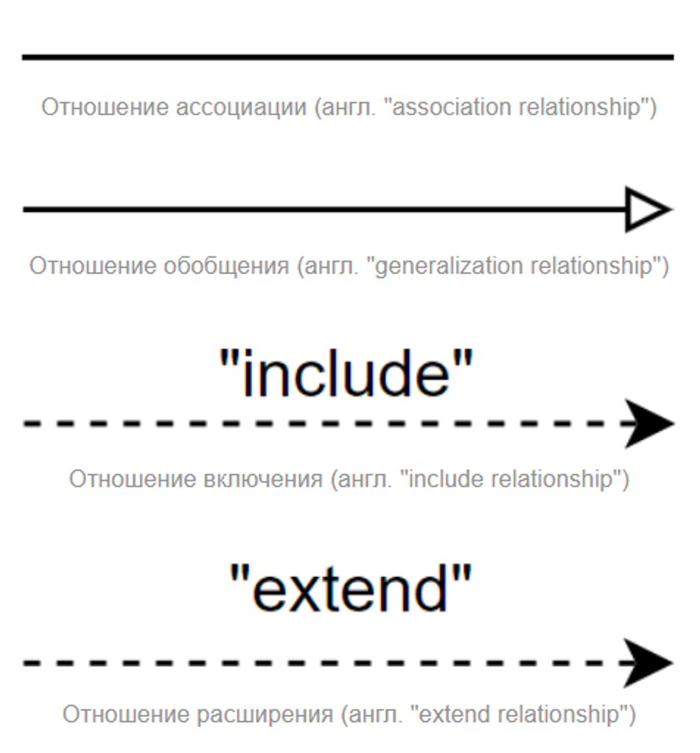

Каждый вариант использования состоит из последовательности шагов и может включать в себя следующие элементы:

* Название: краткое описание действия, выполняемого актером
* Актер: кто выполняет действие
* Описание: подробное описание действия
* Предусловия: условия, которые должны быть выполнены перед выполнением действия
* Основной поток: последовательность действий, которые выполняются актером
* Альтернативные варианты выполнения: возможные варианты, которые могут произойти, если не выполняются некоторые шаги или если выполняются с ошибками
* Постусловия: условия, которые должны быть выполнены после выполнения действия

# **40 Моделирование статической структуры системы с помощью диаграммы классов: стереотипы классов.**

*Диаграмма классов* (class diagrams) определяет типы объектов системы и статические связи между ними. На диаграмме классов классы представлены в виде прямоугольников с указанием имени, атрибутов и методов, которые определяют их свойства и поведение.

Стереотип класса – это элемент расширения словаря UML, который обозначает отличительные особенности в использовании класса. Стереотип имеет название, которое задается в виде текстовой строки. При изображении класса на диаграмме стереотип показывается в верхней части класса в двойных угловых скобках.

***Стереотипы классов***

* *Граничные классы (boundary* *classes)* - расположены на границе системы и окружающей среды. Они включают все формы, отчеты, интерфейсы с аппаратурой и интерфейсы с другими системами.
* *Классы-сущности (entity* *classes)* - отражают основные понятия (абстракции) предметной области и содержат хранимую информацию.
* *Управляющие классы (control* *classes)* отвечают за координацию действий других классов. Обычно у каждого варианта использования имеется один управляющий класс, контролирующий последовательность событий этого варианта использования.

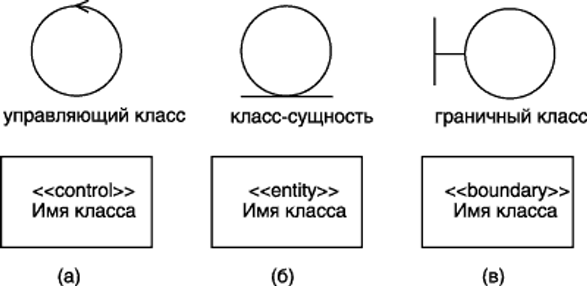

# 

# **41 Моделирование статической структуры системы с помощью диаграммы классов: механизм пакетов.**

*Диаграмма классов* (class diagrams) определяет типы объектов системы и статические связи между ними.

На диаграмме классов классы представлены в виде прямоугольников с указанием имени, атрибутов и методов, которые определяют их свойства и поведение.

В контексте диаграмм классов, пакет - это вместилище для некоторого набора классов и других пакетов. Пакет является самостоятельным пространством имен.

Пакеты могут содержать классы, интерфейсы, перечисления и другие пакеты. Они позволяют логически группировать элементы классов в соответствии с их функциональностью, специализацией и другими критериями. Пакеты помогают сохранять структуру системы упорядоченной, облегчая понимание взаимосвязей между классами.

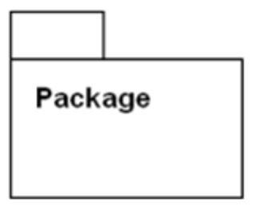

***Механизм пакетов***

*Подходы к группировке:*

* *По стереотипу -* получается один пакет с классами-сущностями, один с граничными классами, один с управляющими классами и т.д. Подход полезен с т.з. размещения готовой системы, поскольку все находящиеся на клиентских машинах компоненты с граничными классами оказываются в одном пакете.
* *По функциональности -* например, пакет Security (безопасность) содержит все классы, отвечающие за безопасность приложения. Другие пакеты: Еmрlоуее Maintenance (Работа с сотрудниками), Reporting (Подготовка отчетов) и Error Handling (Обработка ошибок).

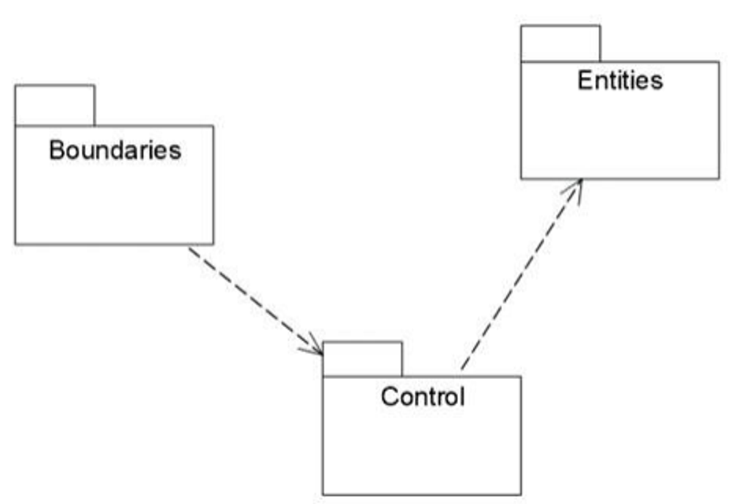

# **42 Моделирование статической структуры системы с помощью диаграммы классов: атрибуты.**

*Диаграмма классов* (class diagrams) определяет типы объектов системы и статические связи между ними.

На диаграмме классов классы представлены в виде прямоугольников с указанием имени, атрибутов и методов, которые определяют их свойства и поведение.

*Атрибут* - элемент информации, связанный с классом.

*Видимость атрибута (attribute* *visibility)* – свойство, указывающее, какие классы имеют право читать и изменять атрибуты.

*Public (общий, открытый)* - атрибут будет виден всеми остальными классами. Любой класс может просмотреть или изменить значение атрибута. В соответствии с нотацией UML обозначается зна­ком «+».

*Private (закрытый, секретный)* - атрибут не виден никаким другим классам. В соответствии с нотацией UML обозначается зна­ком «-».

*Protected (защищенный)* - атрибут доступен только самому классу и его потомкам. В соответствии с нотацией UML обозначается зна­ком «#».

Package or Implemeпtation (пакетный) - атрибут является общим, но только в пределах его паке­та. Этот тип видимости не обозначается никаким специальным значком.

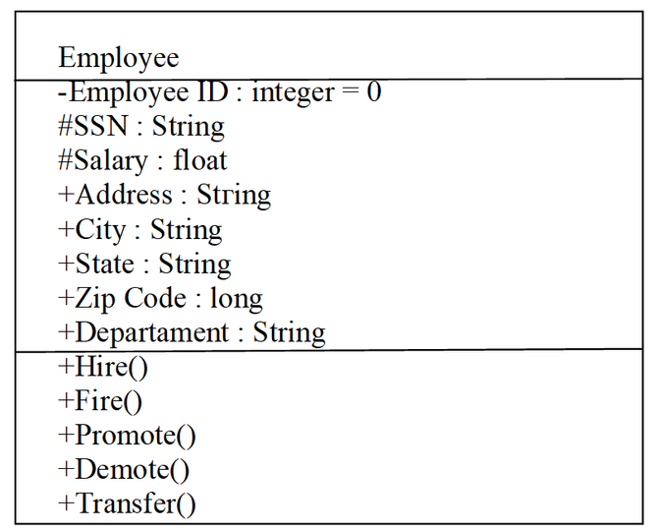

# **43 Моделирование статической структуры системы с помощью диаграммы классов: основные и вспомогательные операции.**

*Диаграмма классов* (class diagrams) определяет типы объектов системы и статические связи между ними. На диаграмме классов классы представлены в виде прямоугольников с указанием имени, атрибутов и методов, которые определяют их свойства и поведение.

***Операции***

Опера­ция *включает* - имя, параметры и тип возвращаемого значения.

*Параметры* - аргументы, получаемые операцией «на входе».

*Тип возвращаемого значения* относится к результату дей­ствия операции.

В языке UML операции имеют нотацию:

*Имя Операции (аргумент1: тип данных аргумента1, аргу­мент2: тип данных аргумента2, ...): тип возвращаемого значения*

***Типы операций***

* *Операции реализации* (implementor operations) реализуют основные функции класса. эти операции можно найти исследуя диаграммы взаимодействия.
* *Операции управления (manager* *operations) управляют созданием и уничтожением объектов. в эту категорию попадают конструкторы и деструкторы класса.*
* *Операции Доступа (access* *operations)* - используются для просмотра или изменения значения закрытых или защищенных атрибутов. эта операция может содержать любые правила и условия проверки.
* *Вспомогательные операции (helper* *operations)* - операции класса которые необходимы ему для выполнения возложенных на него функций, но о которых другие классы не должны ничего знать.

# **44 Моделирование статической структуры системы с помощью диаграммы классов: типы связей.**

*Диаграмма классов* (class diagrams) определяет типы объектов системы и статические связи между ними.

На диаграмме классов классы представлены в виде прямоугольников с указанием имени, атрибутов и методов, которые определяют их свойства и поведение.

*Связь -* семантическая взаимосвязь между классами; дает классу возможность узнавать об атрибутах, операциях и связях другого класса.

Типы связей

1. Ассоциации (association) - семантическая связь между клас­сами

* *Однонаправленные* - если все сообщения отправляются только одним классом и прини­маются только другим классом. Изобра­жаются одной стрелкой, показывающей ее направление.
* *Двунаправленные* **–** если хотя бы одно сообщение отправляется в обратную сторону. Изображаются в виде простой линии без стрелок или со стрелками с обеих ее сторон.
* *Рефлексивные* **-** предполагается, что один экземпляр класса взаимодейству­ет с другими экземплярами этого же класса.

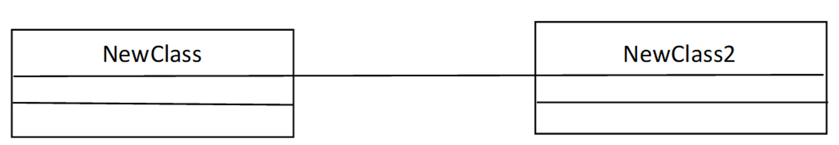

2. Зависимости (dependency) отражают однонаправленную связь между классами, всегда показывают, что один класс зависит от определений, сделанных в другом. Изображаются (в нотации UML) в виде пунктирной стрелки.



3. Агрегации (aggregations) - связь между целым и его ча­стью (более тесная форма ассоциации). Визуализируют в виде линии с ромбиком у класса, являющегося целым.



Множественность ассоциации представляет собой диапазон целых чисел, указывающий возможное количество связанных объектов. Он записывается в виде выражения с минимальным и максимальным значением; для их разделения используются две точки. Устанавливая множественность дальнего конца ассоциации, вы указываете, сколько объектов может существовать на дальнем конце ассоциации для каждого объекта класса, находящегося на ближнем ее конце.

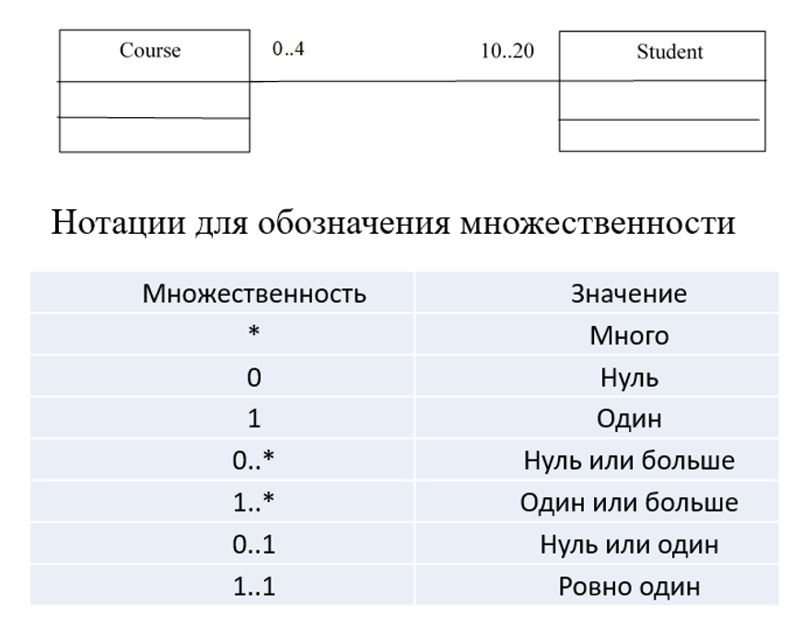

# **45 Инкапсуляция, наследование, полиморфизм.**

Основным принципом объектно-ориентированного программирования (ООП) является создание программных сущностей, которые могут взаимодействовать друг с другом и моделировать реальные объекты в виде классов. Инкапсуляция, наследование и полиморфизм являются тремя основными концепциями ООП, которые играют важную роль в проектировании баз данных.

* Инкапсуляция - это свойство ООП, которое связывает данные и методы в единый объект, защищенный от внешнего воздействия. В проектировании баз данных инкапсуляция может быть использована в виде хранимых процедур и функций, которые могут скрывать уровень доступа к данным и обеспечивать безопасность и целостность базы данных. Инкапсулированный код может быть переиспользуемым, надежным и проще поддающимся тестированию.
* Наследование - это возможность создания нового класса на основе уже существующего с сохранением его свойств и методов, при этом новый класс может изменять или дополнять функциональность. В проектировании баз данных, наследование может быть использовано для создания новых таблиц на основе уже существующих с сохранением их свойств и параметров. Например, класс "Автомобиль" может быть унаследован от класса "Транспортное средство", а таблица "Автомобили" может быть создана на основе таблицы "Транспортные средства" со всеми их параметрами.
* Полиморфизм - это возможность объектов одного класса иметь различную реализацию методов, что позволяет работать с объектами как с их собственным типом, так и с типами их базовых классов. В проектировании баз данных полиморфизм может быть использован в виде полиморфных связей между таблицами, которые могут иметь различные типы отношений. Например, таблицы "Люди" и "Организации" могут быть связаны через полиморфную связь "Контрагенты", которая может иметь разные атрибуты в зависимости от типа контрагента.

# **46 Моделирование поведения системы.**

Моделирование поведения системы - это процесс создания абстрактных моделей, которые описывают поведение системы в различных ситуациях. Эти модели помогают проектировщикам понимать, как система будет вести себя в разных условиях, и предоставляют фреймворк для тестирования и проверки системы. Некоторые из общих методов моделирования поведения системы включают в себя диаграммы состояний, автоматы конечных состояний и диаграммы активностей.

# **47 Использование диаграммы последовательностей для упорядочивания сообщений во времени.**

***Диаграммы последовательности* (sequence** **diagrams) -** отражают поток событий, происходящих в рамках варианта использования.

Диаграммы последовательностей обычно содержат объекты, которые взаимодействуют в рамках сценария, сообщения, которыми они обмениваются, и возвращаемые результаты, связанные с сообщениями.

Объекты — это сущности, которые взаимодействуют друг с другом. Например, пользователь, топик или очередь, микросервис.

Линии жизни (lifelines) отображают течение времени, а также активность или исполнение определенных функций объекта. Представляют из себя вертикальную линию с блоком активности

Сообщения — это законченный фрагмент информации, который отправляется одним объектом другому. Прием сообщения инициирует выполнение определенных действий, направленных на решение отдельной задачи тем объектом, которому это сообщение отправлено. Сообщения изображаются горизонтальными стрелками, соединяющими линии жизни или фокусы управления двух объектов.

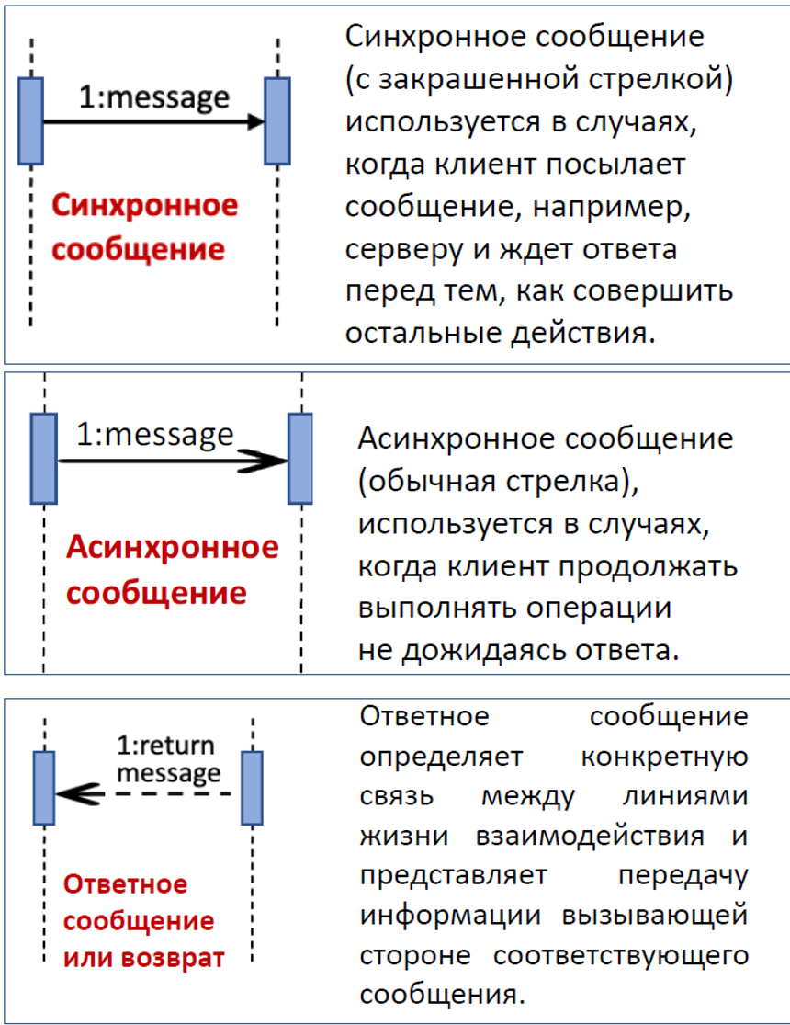

# **48 Использование диаграммы кооперации для описания структурной организации объектов.**

**Связь** (link) — любое семантическое отношение между некоторой совокупностью объектов .

**Сообщение** (message) — спецификация передачи информации от одного элемента модели к другому с ожиданием выполнения определенных действий со стороны принимающего элемента.

Графическое изображение различных типов сообщений на диаграмме кооперации

* Сплошная линия с треугольной стрелкой обозначает вызов процедуры (операции) или передачу потока управления. Сообщения этого типа могут быть использованы параллельно активными объектами, когда один из них передает сообщение этого типа и ожидает, пока не закончится некоторая последовательность действий, выполняемая вторым объектом. Обычно все такие сообщения синхронны, т.е. инициируются по завершении деятельности или при выполнении определенного условия.
* Сплошная линия с V-образной стрелкой обозначает асинхронное сообщение в простом потоке управления. В этом случае клиент передает асинхронное сообщение и продолжает выполнять свою деятельность, не ожидая ответа от сервера.
* Пунктирная линия с V-образной стрелкой обозначает возврат из вызова процедуры. Стрелки этого типа зачастую отсутствуют на диаграммах кооперации, поскольку неявно предполагается их существование после окончания процесса выполнения операции или деятельности.

# 

# **49 Моделирование физических аспектов функционирования системы с помощью диаграмм развертывания.**

*Диаграмма размещения (dерlоутепt diagrams)* (или диаграмма развертывания) отражает физические взаимосвязи между программными и аппаратными компонентами системы.

Основные элементы диаграмм развертывания: • узлы – это программные или аппаратные элементы системы. Изображаются в виде 3Д блоков. • линии – соединяют узлы и обозначают типы связей между ними. Линии могут быть прямыми без стрелки (ассоциация) и пунктирными со стрелкой (зависимость). • артефакты - это конкретные элементы или продукты процесса разработки программного обеспечения. Артефакт обозначается прямоугольником с названием и словом «artifact» в кавычках «елочках».

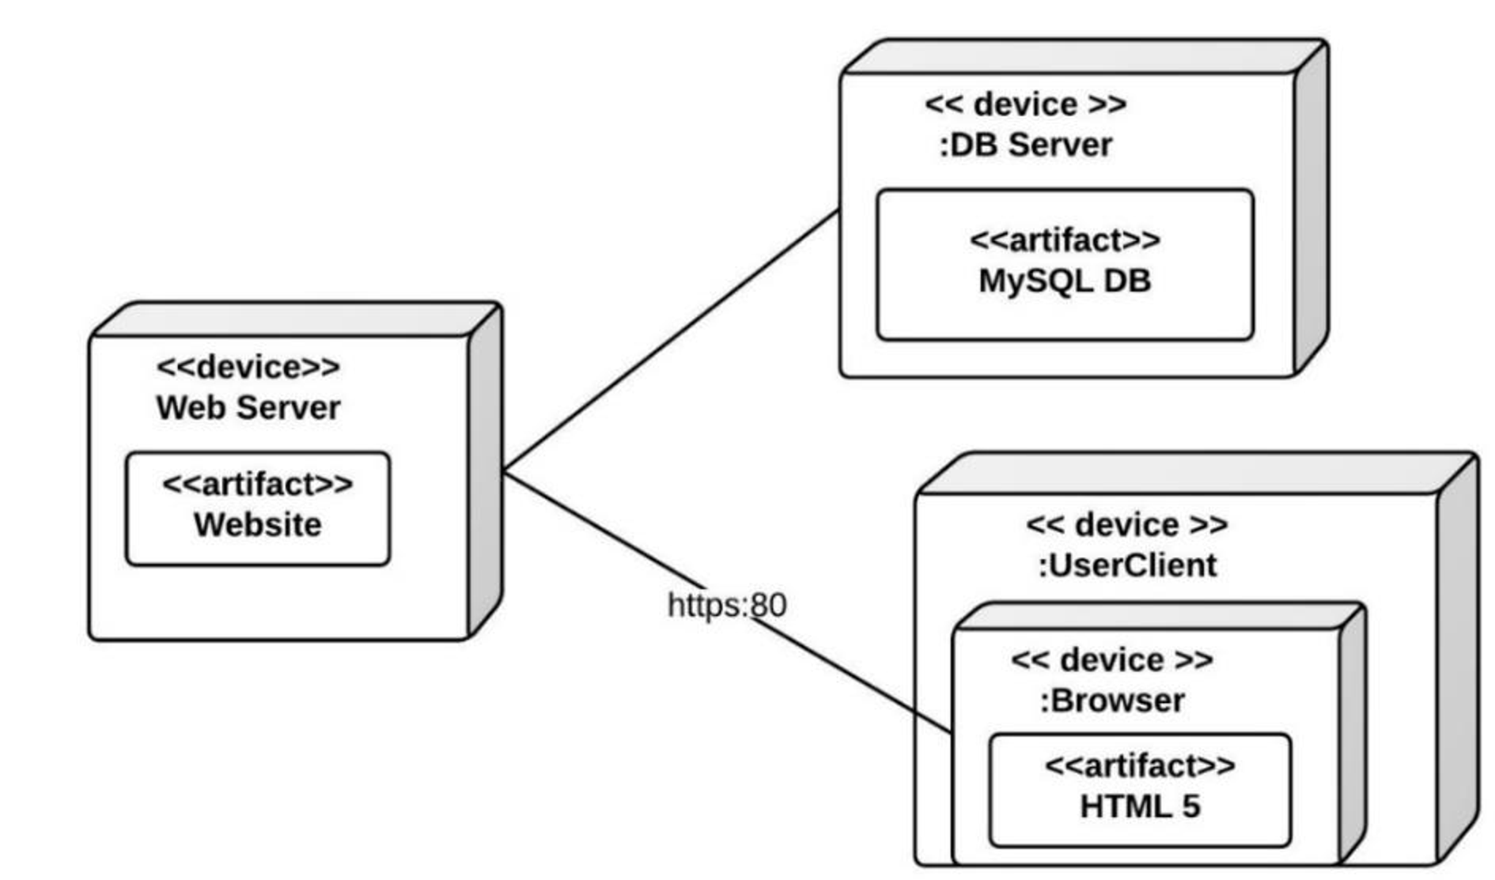

В контексте диаграммы развертывания ассоциация представляет собой путь связи между узлами. Изображаются отрезками линий без стрелок. Наличие такой линии указывает на необходимость организации физического канала для обмена информацией между соответствующими узлами. Характер соединения может быть дополнительно специфицирован примечанием, помеченным значением или ограничением.

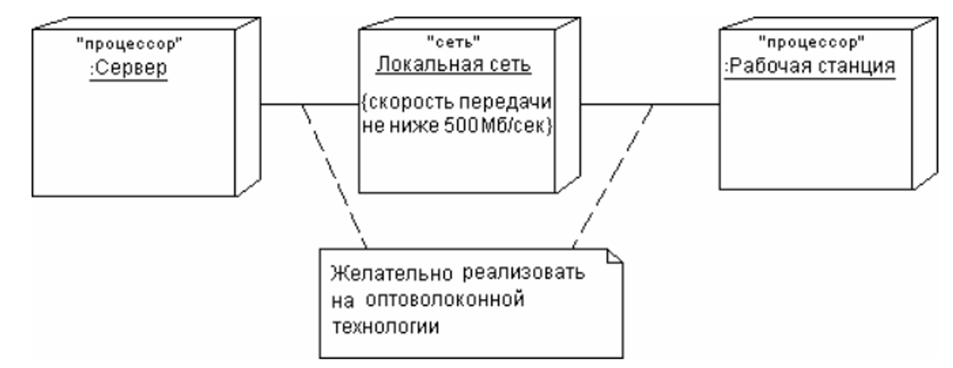

Кроме соединений на диаграмме развертывания могут присутствовать отношения зависимости между узлом и развернутыми на нем компонентами.

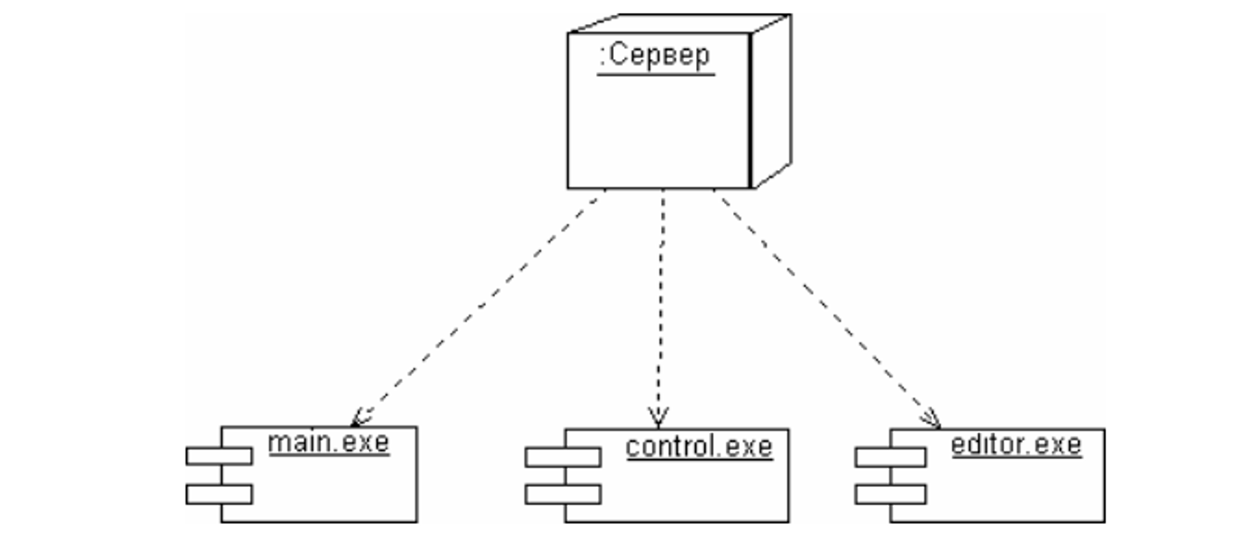

# **50 Особенности построения физической модели базы данных.**

***Физический уровень*** –отображение логической модели на модель данных конкретной СУБД. ***Физическое проектирование*** - преобразование логической схемы с учетом синтаксиса, семантики и возможностей выбранной целевой СУБД.

***Проблемы проектирования базы данных***

* *Проблема логического проектирования баз данных*: Каким образом отобразить объекты предметной области в абстрактные объекты модели данных?
* *Проблема физического проектирования баз данных:* Как обеспечить эффективность выполнения запросов к базе данных?

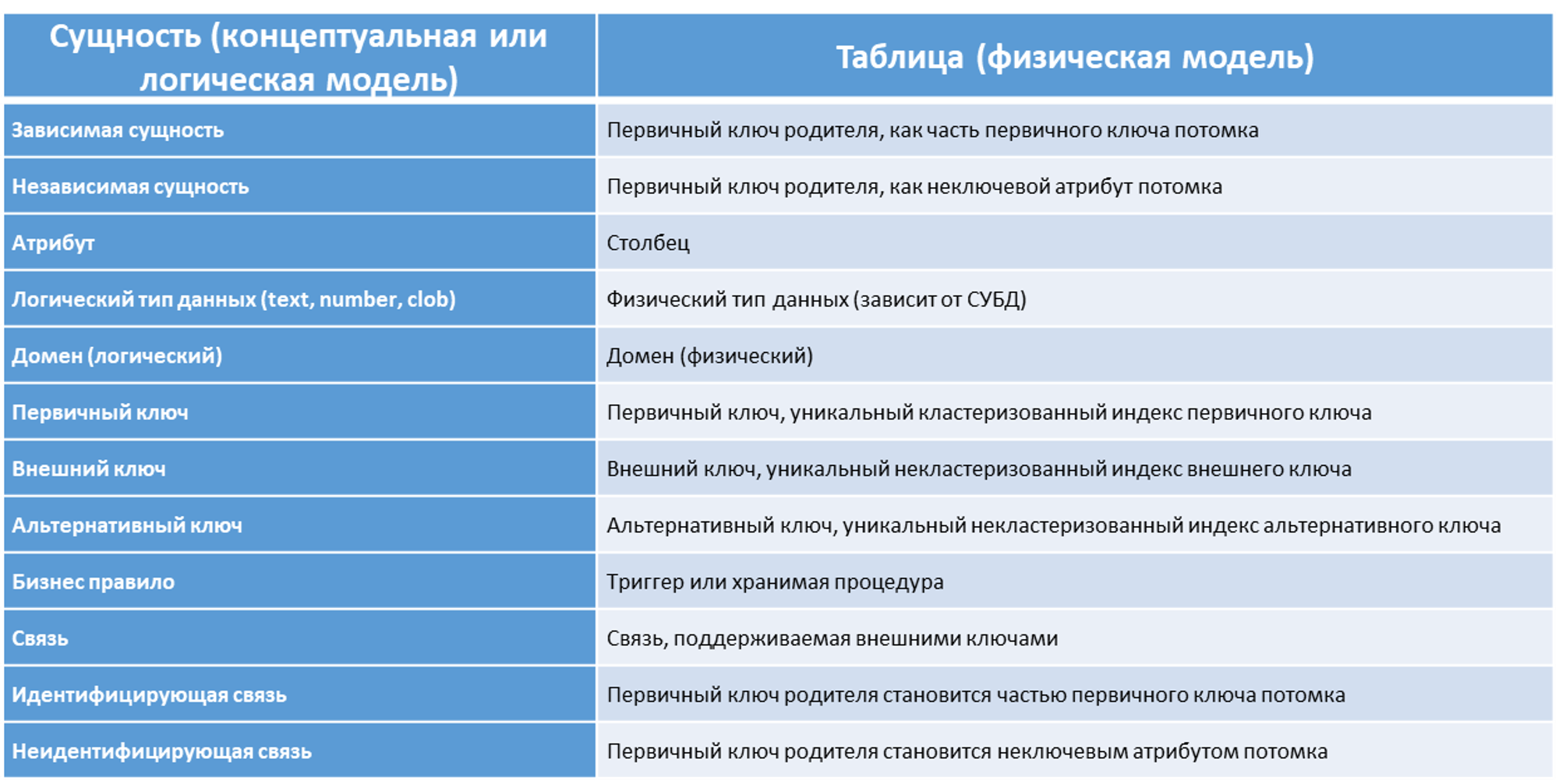

***Этапы физического проектирования баз данных***

* Проектирование таблиц базы данных с учетом специфики выбранной СУБД.
* Реализация бизнес-правил в выбранной СУБД.
* Дальнейшая оптимизация физической модели базы данных.
* Разработка стратегии обеспечения безопасности информации.
* Осуществление постоянного мониторинга базы данных и СУБД.

# **51 Оптимизация физической модели базы данных.**

Оптимизация физической модели базы данных включает следующие ключевые шаги:

1. **Оптимизация структуры таблиц**:
   * Выбор наиболее подходящих типов данных для столбцов для минимизации использования памяти и ускорения доступа к данным.
2. **Индексирование**:
   * Создание индексов для ускорения выполнения часто используемых запросов и быстрого поиска строк в таблицах без полного сканирования.
3. **Разделение таблиц**:
   * Горизонтальное разделение (sharding) для улучшения управления данными по диапазонам значений.
   * Вертикальное разделение для создания таблиц, содержащих подмножество столбцов исходной таблицы.
4. **Нормализация и денормализация**:
   * Нормализация для удаления избыточных данных и минимизации дублирования.
   * Денормализация для ускорения выполнения запросов за счет сокращения числа объединений таблиц (JOIN).
5. **Оптимизация запросов**:
   * Анализ и переписывание медленно выполняющихся запросов.
   * Использование планировщиков запросов для анализа и оптимизации планов выполнения запросов.
6. **Кэширование**:
   * Хранение результатов часто выполняемых запросов в кэше для ускорения доступа.
7. **Управление хранимыми процедурами и триггерами**:
   * Анализ и улучшение кода хранимых процедур и триггеров для повышения их производительности.
8. **Настройка параметров СУБД**:
   * Оптимизация параметров конфигурации СУБД, таких как размеры буферов, кэширования и параллельной обработки запросов, для обеспечения оптимального использования ресурсов системы.

# **52 Денормализация. Анализ необходимости введения контролируемой избыточности.**

**Денормализация** – снижение требований к уровню нормализации отношений.

Преимущества денормализации:

1. Увеличение скорости чтения: Денормализация уменьшает количество соединений (JOIN) таблиц, что ускоряет выполнение запросов на чтение.
2. Упрощение запросов: Упрощает структуру запросов, что может облегчить их написание и сопровождение.
3. Улучшение производительности: Повышает общую производительность системы в сценариях, где операции чтения преобладают над операциями записи.

Недостатки денормализации:

1. Избыточность данных: Увеличивает дублирование данных, что может привести к избыточному использованию памяти.
2. Сложность поддержания целостности данных: Изменения данных должны быть синхронизированы в нескольких местах, что увеличивает риск возникновения несогласованных данных.
3. Увеличение сложности операций записи: Операции обновления и удаления становятся более сложными и медленными из-за необходимости поддерживать согласованность избыточных данных.

# **53 Денормализация. Использование производных данных. Дублирование атрибутов.**

**Смотреть вопрос №52.**

*Виды денормализации, повышающие производительность системы:*

* Использование производных данных:
  1. дополнительная стоимость хранения производных данных и поддержки согласованности с текущими значениями исходных данных;
  2. издержки на выполнение вычислений значений производных атрибутов при каждом обращении к ним.
* Дублирование атрибутов:
  1. *Объединение отношений, связанных 1:1.*
  2. *Дублирование атрибутов в связях типа 1:M:*
     + возможность включения атрибута одной таблицы в другую таблицу.
  3. *Использование служебных таблиц:*
     + **значительно снижается вероятность ошибки при указании значений для атрибутов;
     + уменьшается размер исходной таблицы;
     + при изменении описания параметра значительно проще изменить одно значение в служебной таблице, чем корректировать множество записей в исходной.
  4. *Введение повторяющихся (многозначных) атрибутов.*
  5. *Создание сводных таблиц.*

# **54 Денормализация. Объединение отношений, связанных 1:1. Дублирование атрибутов в связях типа 1:M. Использование служебных таблиц.**

**Смотреть вопрос №53.**

# **55 Денормализация. Введение повторяющихся (многозначных) атрибутов. Создание сводных таблиц.**

**Смотреть вопрос №52.**

Дублирование атрибутов:

1. *Введение повторяющихся (многозначных) атрибутов.*

Введение повторяющихся (многозначных) атрибутов означает добавление в таблицу таких столбцов, которые могут содержать несколько значений для одной записи. Это делается для упрощения доступа к связанным данным и повышения производительности чтения.

* Ускорение выполнения запросов, так как не требуется объединение таблиц.
* Упрощение структуры базы данных для некоторых типов запросов.

1. *Создание сводных таблиц.*

Создание сводных таблиц — это процесс создания дополнительных таблиц, содержащих агрегированные или предвычисленные данные для ускорения выполнения сложных аналитических запросов. Эти таблицы создаются для хранения результатов вычислений, которые выполняются часто и требуют значительных ресурсов.

* Значительное ускорение выполнения сложных аналитических запросов, поскольку данные уже агрегированы.
* Снижение нагрузки на основные таблицы, так как сводные таблицы используются для чтения данных.

# **56 Правила ссылочной целостности.**

**Ссылочная целостность данных** (referential integrity) - соответствие ключевых значений (первичных и внешних ключей) в связанных таблицах.

*Правило целостности внешних ключей:*

* для каждого значения внешнего ключа должно существовать соответствующее значение первичного ключа в родительском отношении.

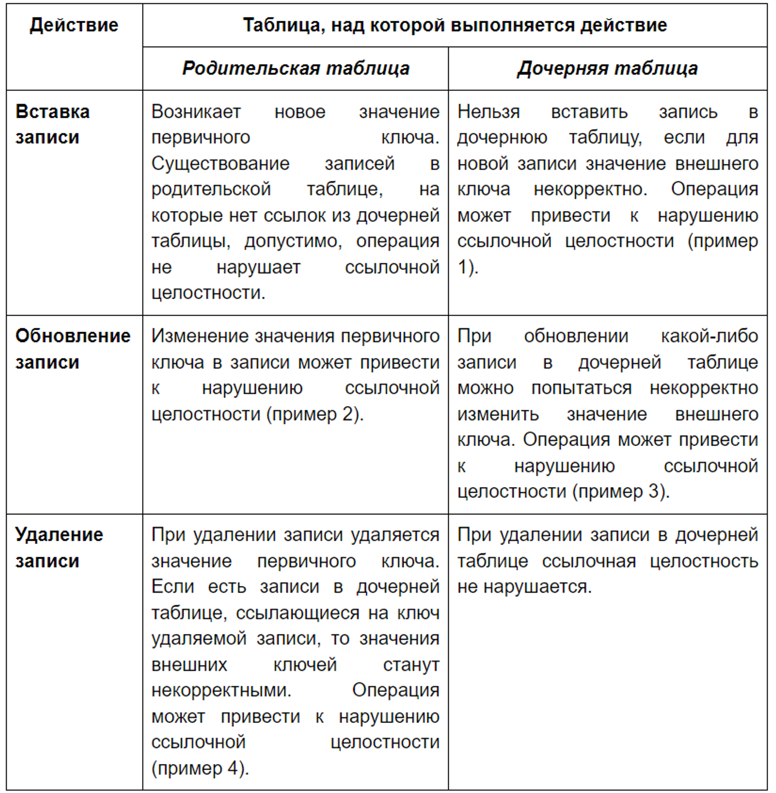

**Пример 1.** Нельзя вставить в дочернюю таблицу СОТРУДНИК такой экземпляр (запись), в которой атрибут НОМЕР_ОТДЕЛА содержит значение, не соответствующее ни одному из значений первичного ключа таблицы ОТДЕЛ.

**Пример 2.** Если в родительской таблице ОТДЕЛ существовала запись со значением первичного ключа НОМЕР_ОТДЕЛА, равным 123, на которую имелись ссылки в записях дочерней таблицы СОТРУДНИК (в этих записях также значение поля НОМЕР_ОТДЕЛА было равным 123), то изменение значения первичного ключа записи в таблице ОТДЕЛ со значения 123 на значение 124 приведет к потере информации о принадлежности сотрудников к данному отделу.

**Пример 3.** Нельзя изменить в дочерней таблице СОТРУДНИК запись таким образом, что атрибут НОМЕР_ОТДЕЛА будет содержать значение, не соответствующее ни одному из значений первичного ключа таблицы ОТДЕЛ.

**Пример 4.** Если из родительской таблицы ОТДЕЛ удалить запись со значением первичного ключа НОМЕР_ОТДЕЛА, равным 123, на которую имелись ссылки в записях дочерней таблицы СОТРУДНИК (в этих записях также значение поля НОМЕР_ОТДЕЛА было равным 123), то в дочерней таблице СОТРУДНИК будут существовать записи, в которых атрибут НОМЕР_ОТДЕЛА содержит значение, не соответствующее ни одному из значений первичного ключа таблицы ОТДЕЛ.

*Ссылочная целостность может быть нарушена при выполнении операций:*

1) обновление кортежа в родительском отношении;

2) удаление кортежа в родительском отношении;

3) вставка кортежа в дочернее отношение;

4) обновление кортежа в дочернем отношении.

# **57 Стратегии ограничения ссылочной целостности.**

Существуют две **основные стратегии** поддержания ссылочной целостности. Их можно указывать при построении логической модели базы данных.

**RESTRICT** (ОГРАНИЧИТЬ) - не разрешать выполнение операции, приводящей к нарушению ссылочной целостности.

**CASCADE** (КАСКАДНОЕ ИЗМЕНЕНИЕ) - разрешить выполнение требуемой операции, но внести при этом необходимые изменения в связанных таблицах так, чтобы не допустить нарушения ссылочной целостности и сохранить все имеющиеся связи. Изменение начинается в родительской таблице и каскадно выполняется в дочерних таблицах. В реализации этой стратегии имеется одна тонкость, заключающаяся в том, что дочерние таблицы сами могут быть родительскими для некоторых третьих таблиц. При этом может дополнительно потребоваться выполнение какой-либо стратегии и для этой связи и т.д. Если при этом какая-либо из каскадных операций (любого уровня) не может быть выполнена, то необходимо отказаться от первоначальной операции и вернуть базу данных в исходное состояние. Это сложная стратегия, но она не нарушает связей между родительскими и дочерними таблицами.

Эти стратегии являются стандартными и присутствуют во всех СУБД, в которых имеется поддержка ссылочной целостности.

К числу **дополнительных стратегий** поддержания ссылочной целостности можно отнести следующие три стратегии.

**IGNORE** (ИГНОРИРОВАТЬ) - разрешить выполнять операцию без проверки ссылочной целостности. В этом случае в дочерней таблице могут появляться некорректные значения внешних ключей, вся ответственность за целостность базы данных ложится на программиста или пользователя.

**SET NULL** (ЗАДАТЬ ЗНАЧЕНИЕ NULL) - разрешить выполнение требуемой операции, но все возникающие некорректные значения внешних ключей изменять на null-значения. Эта стратегия имеет два недостатка. Во-первых, для нее требуется разрешение на использование null-значений. Во-вторых, записи дочерней таблицы теряют связь с записями родительской таблицы. Установить, с какой записью родительской таблицы были связаны измененные записи дочерней таблицы, после выполнения операции уже нельзя.

**SET DEFAULT** (ЗАДАТЬ ЗНАЧЕНИЕ ПО УМОЛЧАНИЮ) - разрешить выполнение требуемой операции, но все возникающие некорректные значения внешних ключей изменять на некоторое значение, принятое по умолчанию. Достоинство этой стратегии по сравнению с предыдущей в том, что она позволяет не пользоваться null-значениями. Установить, с какими записями родительской таблицы были связаны измененные записи дочерней таблицы, после выполнения такой операции тоже нельзя.

# **58 Моделирование процессов обработки данных.**

Моделирование процессов обработки данных — это создание абстрактных моделей, которые описывают, как данные преобразуются, передаются и обрабатываются в рамках различных систем и процессов. Моделирование помогает визуализировать и оптимизировать рабочие процессы, выявлять узкие места и прогнозировать результаты изменений. Вот основные этапы и методы моделирования процессов обработки данных:

### **Этапы моделирования**

1. **Определение целей и требований**:
   * Формулировка задач, которые должна решать модель.
   * Определение ключевых показателей эффективности (KPI).
2. **Сбор данных**:
   * Сбор исходных данных, которые будут использоваться в модели.
   * Оценка качества данных и их подготовка (очистка, нормализация).
3. **Построение модели**:
   * Выбор типа модели (детерминированная, стохастическая, имитационная и т.д.).
   * Определение основных процессов и взаимодействий между ними.
4. **Анализ и верификация модели**:
   * Проверка модели на соответствие реальным процессам.
   * Моделирование различных сценариев и анализ результатов.
5. **Оптимизация и внедрение**:
   * Поиск и внедрение улучшений на основе модели.
   * Мониторинг эффективности изменений и их корректировка при необходимости.

**Цели**:

1. Создание модели процесса обработки данных, которая будет работать эффективно и оптимизированно
2. Разработка методов управления процессом обработки данных
3. Определение общих принципов моделирования процесса обработки данных

**Методы**:

1. Анализ текущего процесса обработки данных для определения основных проблем и слабых мест
2. Разработка модели процесса обработки данных с использованием специализированных инструментов моделирования продуктивности
3. Тестирование и оптимизация модели процесса обработки данных для повышения ее эффективности
4. Внедрение модели процесса обработки данных и обучение рабочих её использованию
5. Разработка методологии управления моделью процесса обработки данных для обеспечения эффективности работы

**Результаты**:

1. Модель процесса обработки данных, которая учитывает основные потоки информации, их структуру и организацию, что позволит оптимизировать процесс обработки данных
2. Методика управления моделью процесса обработки данных, которая должна помочь предотвратить ошибки в работе и поддерживать эффективность процесса на высоком уровне
3. Определение общих принципов моделирования процесса обработки данных, что позволит использовать данную методику в других проектах и организациях.

# **59 Индексирование.**

Индексирование является одной из наиболее важных техник оптимизации производительности баз данных. Оно позволяет существенно ускорить поиск, сортировку и фильтрацию данных в таблицах базы данных. В этой работе мы рассмотрим основы индексирования и его роль в проектировании баз данных.

**Основы индексирования** Индексирование - это процесс создания структур данных, позволяющих быстро находить нужные записи в таблицах базы данных. Обычно индексы создаются на отдельных столбцах, которые часто используются для фильтрации, сортировки или поиска данных. Индекс представляет собой отдельный объект базы данных, который содержит ссылки на строки таблицы.

**Роль индексов в проектировании баз данных** Индексирование имеет огромное значение в проектировании баз данных, поскольку позволяет значительно ускорить выполнение запросов и обеспечить быстрый доступ к нужным данным. Кроме того, индексирование может помочь избежать проблем с блокировкой таблиц, что также может повысить производительность базы данных.

**Как правильно использовать индексы** Правильное использование индексов очень важно, поскольку неправильное применение может привести к снижению производительности. Одна из основных рекомендаций - не создавать слишком много индексов на одной таблице. Кроме того, необходимо создавать индексы на тех столбцах, которые часто используются для поиска, сортировки или фильтрации данных. Индексирование - это важный элемент проектирования баз данных, который позволяет повысить производительность и ускорить доступ к нужным данным. Правильное использование индексов поможет улучшить производительность базы данных и избежать проблем с блокировками таблиц.